**RANCANG BANGUN *DRONE UAV HEXACOPTER* PENYEMPROT CAIRAN PESTISIDA OTOMATIS**

**PROPOSAL TUGAS AKHIR**

*Diajukan Sebagai Salah Satu Syarat Untuk Memperoleh Gelar Sarjana*

*Pendidikan Program Studi Pendidikan Teknik Elektronika Fakultas Teknik*

*Universitas Negeri Padang*



**Oleh :**

**JAMIL FEBRIAN**

**NIM. 19065010**

**PROGRAM STUDI PENDIDIKAN TEKNIK ELEKTRONIKA**

**DEPARTEMEN TEKNIK ELETRONIKA**

**FAKULTAS TEKNIK**

**UNIVERSITAS NEGERI PADANG**

**2023**

# DAFTAR ISI

**DAFTAR ISI i**

**DAFTAR GAMBAR ii**

**DAFTAR TABEL iv**

**BAB I PENDAHULUAN 1**

**A. Latar Belakang 1**

**B. Identifikasi Masalah 4**

**C. Pembatasan Masalah 4**

**D. Perumusan Masalah 5**

**E. Tujuan Penelitian 5**

**F. Manfaat Penelitian 6**

**BAB II KAJIAN PUSTAKA 7**

**A. Pengertian *Drone* 7**

**B. Jenis-jenis *Drone* 7**

**C. Sistem *Kerja* *Drone* 10**

**D. Sistem Propulsi dan Elektronik *Drone* 12**

**E. *Ground Controll Station* (GCS) 43**

**F. Metode Pengembangan Sistem 49**

**G. Penelitian Relevan 52**

**H. Kerangka Konseptual 53**

**BAB III METODOLOGI PENELITIAN 54**

**A. Analisis Kebutuhan 54**

**B. Desain Perancangan Alat 56**

**C. Rancangan Pembuatan Alat 67**

**D. Rancangan Pengujian Alat 68**

**DAFTAR PUSTAKA 74**

# DAFTAR GAMBAR

Gambar 1 Hama Tanaman 2

Gambar 2 Drone Fixed Wing 8

Gambar 3 Drone Single Rotor 9

Gambar 4 Drone Multi Rotor 9

Gambar 5 Konsep perputaran propeller pada drone hexacopter 10

Gambar 6 Gerakan dasar pada Drone 11

Gambar 7 Pixhawk Interface 13

Gambar 8 Bagian dan Port Konektor Pixhawk 15

Gambar 9 Pixhawk Digital Output dan Input 17

Gambar 10 Electronics Speed Controller (ESC) 18

Gambar 11 Blok Diagram ESC 18

Gambar 12 Brushless DC Motor 19

Gambar 13 Stator 20

Gambar 14 Rotor 21

Gambar 15 Skema Sensing pada Motor BLDC 21

Gambar 16 Sistem Kerja Propeller 22

Gambar 17 Power Distribution Board 23

Gambar 18 Li-Po Battery 24

Gambar 19 Rating Lipo Battery 25

Gambar 20 Global Positioning Systems (GPS) 27

Gambar 21 Modul GPS 29

Gambar 22 Bagian-bagian Radio Telemetry module 31

Gambar 23 Penyambungan telemetry ke Pixhawk 33

Gambar 24 Menghubungkan radio telemetri ke PC 34

Gambar 25 Radio Control System 35

Gambar 26 Menghubungkan Receiver ke Pixhawk 36

Gambar 27 Buzzer / Tone Alarm 37

Gambar 28 Menyambungkan Buzzer ke Pixhawk 38

Gambar 29 Penyambungan Safety switch ke Pixhawk 39

Gambar 30 Relay 2 Channel 41

Gambar 31 Waterpump DC Motor 42

Gambar 32 Nozzle Sprayer 42

Gambar 33 Tampilan Mission Planner 43

Gambar 34 Menghubungkan Mission Planner ke Ardupilot 44

Gambar 35 Tombol Connect Mission Planner 44

Gambar 36 Tombol Disconnect Mission Planner 45

Gambar 37 Heads-up Display (HUD) 46

Gambar 38 Tampilan Rencana Penerbangan 47

Gambar 39 Siklus Metode Waterfall 50

Gambar 40 Kerangka Konseptual 53

Gambar 41 Tampilan desain alat 57

Gambar 42 Diagram Blok Sistem 58

Gambar 43 Wiring Diagram Sistem 60

Gambar 44 Bagian dan Tata Letak Komponen Drone 61

Gambar 45 Mapping Perencanaan misi 63

Gambar 46 Flowchart Perencanaan Misi Drone 65

# DAFTAR TABEL

Tabel 1 Notasi tegangan batterai Li-Po 26

Tabel 2 Status bunyi pada buzzer 38

Tabel 3 Perintah Perencanaan Misi 64

Tabel 4 Spesifikasi komponen elektronik 68

Tabel 5 Desain Pengukuran Daya Motor 70

Tabel 6 Desain Pengujian Pembacaan Sinyal Radio Pemancar 70

Tabel 7 Desain Pengujian Pembacaan Sinyal Telemetri 72

Tabel 8 Desain pengujian sinyal GPS 72

Tabel 9 Desain Data Pengujian Terbang Drone 73

# BAB I

**PENDAHULUAN**

1. **Latar Belakang**

Indonesia merupakan negara yang dikenal sebagai negara yang kaya akan sumber daya alam, salah satunya pada bidang pertanian yang menjadi mata pencarian bagi masyarakat Indonesia (Kusumaningrum, 2019). Mulai dari jenis tanaman pada dataran tinggi dan tanaman pertanian pada dataran rendah. Namun, masalah yang sering dihadapi oleh para petani tanaman adalah serangan hama tanaman, baik itu berupa hama nematoda, ulat, lalat buah, bahkan antraknosa. Serangan hama tersebut dapat mengakibatkan gagal panen sehingga menyebabkan kerugian yang sangat besar (Astuti & Widyastuti, 2016).

Hama tanaman adalah organisme atau makhluk hidup yang bersifat merusak dan mengganggu pertumbuhan tanaman, sehingga mengurangi kualitas atau kuantitas pada hasil tanaman (Feriadi, 2017). Kehadiran hama sangat tidak diinginkan dalam kegiatan sehari-hari manusia. Meski ditujukan untuk semua organisme, namun istilah hama cenderung digunakan kepada hewan pengganggu tumbuhan. Hewan juga bisa disebut sebagai hama apabila menyebabkan kerusakan pada ekosistem alam atau menjadi sumber penyebaran penyakit pada manusia. Seperti tikus dan lalat yang dapat menyebarkan wabah penyakit, serta nyamuk yang dapat menjadi vektor malaria.

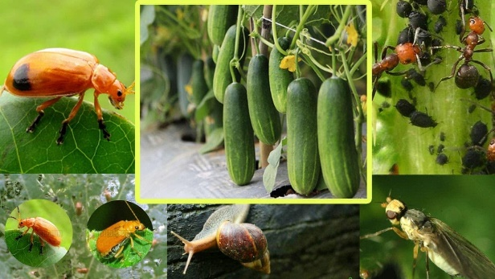

Gambar 1 Hama Tanaman

(Sumber : fumida.co.id)

Penyakit tanaman merupakan pertumbuhan tanaman yang tidak sesuai dari keadaan normal yang di timbulkan oleh hewan atau agen biotik yang menghambat pertumbuhan tanaman (Feriadi, 2017). Penyakit tanaman juga disebabkan oleh berbagai faktor, seperti bakteri, jamur, serangga, dan faktor lingkungan seperti kelembapan yang tinggi atau rendah, suhu yang tidak sesuai, atau kondisi tanah yang buruk.

Hama dan bakteri pada tanaman harus dibasmi melalui penyemprotan cairan pestisida agar tanaman dapat tumbuh dengan baik. Namun, permasalahan utama pertanian di Indonesia adalah tingginya biaya pertanian khususnya penggunaan bahan kimia, pupuk hingga tenaga kerja. Hingga saat ini petani menghabiskan sumber daya seperti sumber tenaga kerja yang cukup besar untuk proses penyemprotan hama pada area yang luas. Sehingga harus diupayakan teknologi rekayasa yang mampu melakukan kegiatan penyemprotan cairan pestisida untuk membasmi hama secara cepat, efisien dan akurat (Hidayat et al., 2019).

Penggunaan cairan pestisida dilakukan untuk menjaga dan meningkatkan hasil panen dari serangan hama (Hidayat et al., 2019). Namun pengunaan pupuk pestisida secara manual oleh petani memiliki beberapa efek negatif diantaranya jika cairan pestisida terkena kulit dapat menyebabkan gatal-gatal atau iritasi, karena pupuk mengandung zat kimia yang berbahaya (Widiasari & Este Dulan Agustinus S., 2020). Kecelakaan akibat pestisida yang sering dialami seperti, pusing-pusing ketika sedang menyemprot maupun setelah penyemprotan, atau muntah-muntah, mulas, iritasi mata, kulit terasa gatal, kejang-kejang, pingsan, dan tidak sedikit kasus akan berpotensi pada kematian. Penyemprotan manual pump juga berpotensi merusak tanaman karena dalam proses penyemprotan banyak tanaman yang terinjak. Kondisi tersebut menjadikan perlu adanya inovasi untuk mengurangi risiko akibat kontak fisik petani dengan cairan pupuk pestisida dan juga untuk mencegah tanaman yang terinjak (Widiasari & Este Dulan Agustinus S., 2020)(Hidayat et al., 2019).

Hingga saat ini perkembangan teknologi pada zaman revolusi industri 4.0 telah berkembang pesat, seperti yang dulunya dilakukan secara manual dan membutuhkan efisiensi waktu yang lama, hingga pada saat ini dapat dilakukan dengan lebih cepat secara otomatis salah satunya adalah robot terbang tanpa awak yang disebut dengan *drone*. *Drone* sudah menjadi teknologi yang bisa digunakan dalam bidang apapun, salah satunya pada bidang pertanian. Dengan menggunakan *drone* memungkinkan proses penyiraman pestisida pada tanaman berlangsung dengan cepat dan dapat mencegah resiko akibat penyemprotan cairan pupuk pestisida (Febri et al., 2021).

Berdasarkan latar belakang yang telah dijelaskan sebelumnya maka penulis akan membuat alat berupa *drone* yang dapat membawa dan menyempotkan pupuk pestida secara otomatis dengan judul tugas akhir “**RANCANG BANGUN *DRONE UAV HEXACOPTER* PENYEMPROT CAIRAN PESTISIDA OTOMATIS”.** Alat ini dirancang agar dapat menetukan lokasi yang ingin dilakukan penyemprotan pestisida dan melakukan penyemprotan pestisida secara otomatis ketika sudah sampai dilokasi yang ditentukan.

1. **Identifikasi Masalah**

Berdasarkan latar belakang yang telah dijelaskan sebelumnya, dapat diuraikan identifikasi masalah yang terkait dengan penelitian ini :

1. Tingginya biaya pertanian khususnya penggunaan bahan kimia, pupuk hingga tenaga kerja.
2. Pengunaan pupuk pestisida secara manual oleh petani memiliki beberapa efek negatif diantaranya jika pupuk pestisida terkena kulit dapat menyebabkan gatal-gatal atau iritasi, karena pupuk mengandung zat kimia yang berbahaya.
3. Penyemprotan manual pump berpotensi merusak tanaman karena dalam proses penyemprotan banyak tanaman yang terinjak.
4. **Pembatasan Masalah**

Berdasarkan latar belakang dan identifikasi masalah di atas, maka dalam perancangan tugas akhir ini penulis membatasi perancangan alat ini yaitu :

1. Rancang bangun *drone* penyiraman tanaman pertanian menggunakan *frame hexacopter* DJI F550 dengan enam *motor* *brushless* dan propeller
2. *Flight controller* yang digunakan adalah *Pixhawk* yang berfungsi sebagai sistem navigasi dalam penerbangan *drone*.
3. Perangkat lunak (*Software*) yang digunakan sebagai *Ground Controll Station* (GCS) adalah aplikasi *Mission Planner*.
4. *Drone Hexacopter* digunakan untuk penyemprotan cairan pestisida secara otomatis dengan sistem waypoint menggunakan aplikasi *Mission Planner.*
5. Pengujian alat dilakukan untuk menganalisis lama durasi drone terbang berdasarkan spek baterai dan berat beban yang digunakan.
6. **Perumusan Masalah**

Berdasarkan latar bekalang, identifikasi masalah, dan batasan masalah diatas maka diperoleh rumusan masalah pada tugas akhir ini adalah :

1. Bagaimana cara merancang *drone* penyemprotan cairan pestisida yang dilakukan secara otomatis?
2. Bagaimana cara membuat perencanaan misi terbang *drone* untuk melakukan penyiraman cairan pestisida secara otomatis?
3. Berapa lama durasi *drone* dapat terbang melakukan penyemprotan cairan pestisida secara otomatis?
4. **Tujuan Penelitian**

Tujuan dari pembuatan tugas akhir ini adalah :

1. Merancang *drone* yang dapat melakukan penyemprotan cairan pestisida otomatis guna untuk mencegah terjadinya resiko akibat terkena cairan pestisida serta mencegah terjadinya tanaman yang terinjak saat penyiraman secara manual.
2. Melakukan analisis pengaruh beban angkut (*payload*) pada *drone* berdasarkan lama durasi terbang dan beban output daya pada *drone* dengan menggunakan beberapa komponen yang tersedia.
3. Melakukan pengembangan terhadap hasil riset yang telah dilakukan pada ajang Kontes Robot Terbang Indonesia (KRTI) divisi *Vertical Take Off and Landing* (VTOL)
4. **Manfaat Penelitian**

Manfaat dari pembuatan tugas akhir ini adalah :

1. Mempermudah pekerjaan petani tanaman dalam melakukan penyemprotan cairan pestisida
2. Dapat mencegah efek negatif dari resiko penyemprotan cairan pestisida jika terkena kulit yang dapat menyebabkan gatal-gatal atau iritasi.
3. Mencegah kerusakan pada tanaman karena dalam proses penyemprotan banyak tanaman yang terinjak.
4. Menjadikan penelitian ini sebagai bahan referensi untuk kaderisasi team robotika UNP dalam bidang *Unmanned Aerial Vehicle* (UAV)
5. Mengembangkan pengetahuan mahasiswa pada bidang *Unmanned Aerial Vehicle* (UAV)

# BAB II

**KAJIAN PUSTAKA**

1. **Pengertian *Drone***

*Drone* merupakan pesawat tanpa pilot, yaitu pesawat yang dikendalikan secara otomatis melalui program komputer yang telah dirancang, melalui kendali jarak jauh dari pilot yang berada di dataran atau di kendaraan lainnya (Indreswari Suroso, 2021). *Drone* umumnya dikenal sebagai kendaraan udara tak berawak atau *Unmanned Aerial Vehicle* (UAV). Istilah lainnya seperti *Unmanned Aircraft* (UA), *Remotely Operated Aircraft* (ROA), *Remotely Piloted Vehicle* (RPV) dan *Remotely Piloted Aircraft* (RPA) (Scott & Scott, 2017).

*Unmanned Aerial Vehicle* (UAV) adalah perangkat terbang yang dapat menerbangi jalur yang telah ditentukan sebelumnya dengan bantuan autopilot dan koordinat GPS. Istilah UAV kadang digunakan untuk merujuk pada sistem yang lengkap, termasuk *ground stations* dan *video system*, namun istilah UAV paling sering digunakan untuk model pesawat dan helikopter dengan sayap tetap dan sayap putar (Ahiarwar et al., 2019).

1. **Jenis-jenis *Drone***

Jenis *drone* dapat diklasifikasikan dalam beberapa kriteria, seperti berdasarkan cara *lepas* landas dan mendarat, serta bisa juga berdasarkan aerodinamisnya. Secara umum jenis-jenis *drone* seperti berikut :

* 1. ***Fixed Wing* (FW)**

*Drone* jenis *Fixed Wing* merupakan drone yang menggunakan sayap (*wing*) untuk terbang layaknya seperti pesawat terbang. *Drone* *Fixed Wing* memiliki beberapa bentuk dan ukuran, tergantung pada kegunaannya masing masing. *Drone Fixed Wing* juga mampu membawa muatan yang lebih besar untuk jarak yang lebih jauh dengan daya yang lebih kecil.

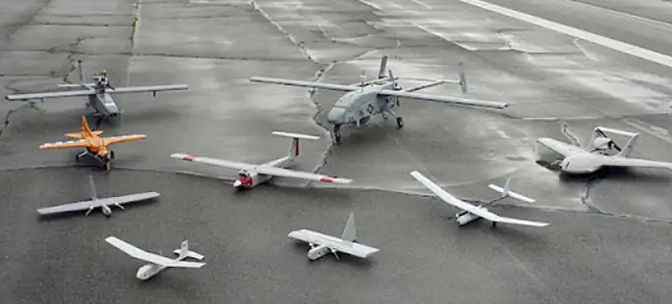

Gambar 2 Drone Fixed Wing

(Sumber : Liupurnomo.com)

* 1. ***Rotary* *Wing***

*Drone Rotary Wing* terdapat dua jenis kategori. Salah satunya adalah helikopter yang terdiri dari sistem rotor tunggal (*single copter*). Kategori lain adalah *multirotor*. *Drone* *multirotor* dapat memiliki hingga 8 rotor. Motor yang ditambahkan memberikan stabilitas, redundansi, dan kapasitas angkat yang lebih besar. Macam-macam jenis *drone rotary wing* sebagai berikut:

1. ***Single Rotor***

*Drone single rotor* atau biasa disebut dengan *helicopter* adalah *drone* yang memiliki satu mesin penggerak (rotor). Biasanya juga memiliki rotor lain di ekor atau ujung pesawat. Seperti yang terlihat pada Gambar 3 menujukkan contoh dari *Drone Single Rotor.*

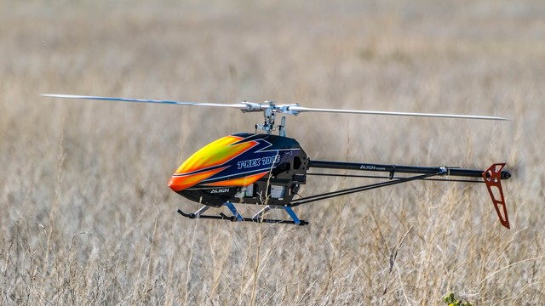

Gambar 3 Drone Single Rotor

(Sumber : botlink.com)

1. ***Multi Rotor***

*Drone Multi Rotor* adalah *drone* yang memiliki dua atau lebih motor sebagai penggerak. *Drone* ini menyediakan UAV yang stabil dan mudah dioperasikan yang dapat membawa berbagai macam muatan, mendarat dan lepas landas di ruang kecil, dan lebih sulit dideteksi daripada banyak konfigurasi UAV lainnya karena ukuran kecil dan rotor yang tenang. Jenis *drone* multirotor diantaranya yaitu :

1. *Double Copter* : *Drone* dengan 2 motor penggerak
2. *Tri Copter* : *Drone* dengan 3 motor penggerak
3. *Quad Copter* : *Drone* dengan 4 motor penggerak
4. *Hexa Copter* : *Drone* dengan 6 motor penggerak
5. *Octo Copter* : *Drone* dengan 8 motor penggerak

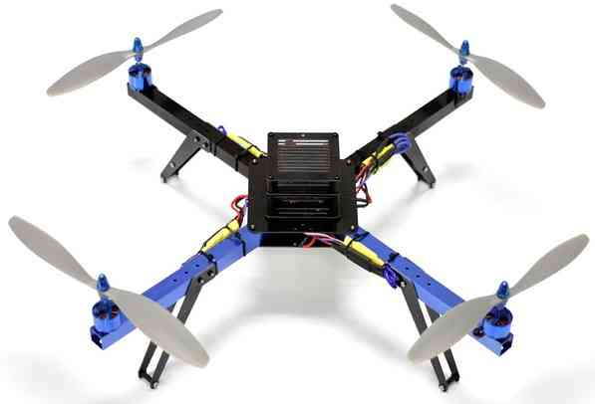

Gambar 4 Drone Multi Rotor

(Sumber : Ardupilot.org)

1. **Sistem *Kerja* *Drone***

*Drone* bekerja berdasarkan daya angkat yang terjadi karena putaran baling-baling yang digerakkan oleh rotor atau motor listrik. *Lift* atau daya angkat biasanya berhubungan dengan sayap dari sebuah model *airfoil fixed-wing* dan kekuatan momentum udara dengan baling-baling pada model *drone* multirotor*.*

Teori untuk menjelaskan lift atau daya angkat menggunakan Prinsip Bernoulli, yaitu aliran udara merupakan energi yang konstan, ketika udara mengalir pada bagian yang memiliki tekanan udara rendah, maka aliran udara tersebut akan semakin cepat. Dari prinsip Bernoulli, tekanan udara pada bagian atas bergerak lebih cepat dengan demikian tekanan menjadi rendah dibandingkan dengan bagian bawah yang aliran udaranya bergerak lebih lambat. Perbedaan tekanan udara tersebut menghasilkan gaya aerodinamik.

Pada Hukum Newton mengenai lift and deflection of the flow, daya angkat dihasilkan karena adanya tekanan udara dan gaya tekan dari area sayap, bahwa tekanan dari luas sayap tidak menghasilkan gaya yang murni, akan tetapi dibutuhkan perbedaan tekanan untuk menghasilkan daya angkat.

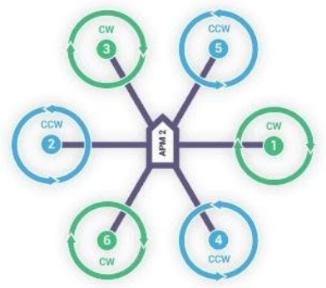

Gambar 5 Konsep perputaran propeller pada drone hexacopter

(Sumber : researchgate.net)

Gambar 5 menunjukkan konsep baling-baling atau *propeller* pada *drone* dengan enam rotor atau *Hexacopter*. Arah putaran *propeller* terbagi menjadi dua arah putaran yang berbeda yaitu searah jarum jam / *Clock Wise* (CW) dan berlawanan arah jarum jam / *Counter Clockwise* (CCW). Motor yang berputar dengan searah jarum jam yaitu motor 1,3 dan 6 sedangkan motor yang berputar berlawanan arah jarum jam yaitu motor 2,4 dan 5. Perbedaan putaran pada setiap motor bertujuan agar tidak menyebabkan momen putar pada body drone.

Gerakan dasar pada drone terdiri dari empat gerakan, yaitu; Roll (bergerak menyamping), Pitch (bergerak maju mundur), Yaw (bergerak secara berotasi) dan Throttle (bergerak ke atas landing dan take off). Penjelasan dari pergerakan *drone* terdapat pada Gambar 6 berikut :

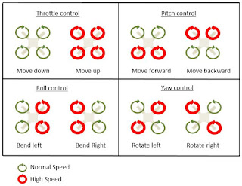

Gambar 6 Gerakan dasar pada Drone

(Sumber : kajianpustaka.com)

1. ***Throttle***

*Throttle* merupakan penaikan kecepatan secara keseluruhan pada motor, di mana ketika motor *full throttle* maka *drone* akan terjadi momen angkat pada *body* *drone*. dan begitu sebaliknya jika motor menurunkan kecepatan maka akan terjadi posisi turun.

1. ***Pitch***

*Pitch* merupakan pergerakan maju dan mundur pada *drone*, di mana motor yang berada di posisi belakang berputar lebih cepat dibanding dengan motor yang berada di depan sehingga terjadi kemiringan ke arah depan maka *drone* akan terdorong ke depan maka akan terjadi gerakan maju, begitupun sebaliknya untuk bergerak mundur.

1. ***Roll***

*Roll* merupakan gerakan menyamping, baik ke arah kiri atau kanan, untuk dapat bergerak menyamping perlu adanya perubahan kecepatan pada satu pasang motor, misal *drone* akan gerak ke samping kanan maka motor sebelah kiri menaikkan kecepatan sehingga terjadi momen miring dan secara tidak langsung bergerak ke samping kanan begitu pun sebaliknya.

1. ***Yaw***

Pergerakan ini yaitu di mana *drone* berputar dalam satu poros dilakukan dengan cara menurunkan kecepatan motor CW atau CCW, atas-bawah atau kiri - kanan, dan menaikkan kecepatan pasangan motor CW atau CCW yang sedikit lambat kecepatannya dibandingkan pasangan motor yang lain.

## Sistem Propulsi dan Elektronik *Drone*

Sistem propulsi *drone* terdiri dari baling-baling, motor, Electronic Speed Controller (ESC), baterai, dan *flight controller*. Komponen-komponen sistem propulsi harus cocok dan kompatibel satu sama lain. Jika tidak, *drone* mungkin tidak berfungsi dengan baik. Pada *Drone Hexacopter* terdapat beberapa komponen elektronik dan yang diperlukan agar *drone* berfungsi dengan baik. Diantaranya:

1. ***Flight* *Controller (FC)***

*Flight Controller* sering juga disebut dengan *FC* merupakan otak dari sebuah pesawat tanpa awak. *Flight* controller terdapat sensor gyro (*gyroscope*) dan sensor ACC (*accelerometer*). Beberapa *flight controller* ada yang memiliki sensor lebih seperti *barometer* dan *magnetometer* (kompas). Data dari sensor-sensor tersebut diproses oleh mikrokontroler di dalam *flight controller* dan kemudian diteruskan ke baling-baling atau sayap untuk mengatur gerakan *drone*.

Jenis *fligh controller* yang digunakan pada pembahasan kali ini adalah *fligh controller* Pixhawk seperti yang terlihat pada Gambar 7. Pixhawk adalah serangkaian autopilot berbasis *hardware* dan *software* yang digunakan pada aplikasi penerbangan otonom, terutama pada *drone* dan kendaraan udara tanpa awak (UAV).

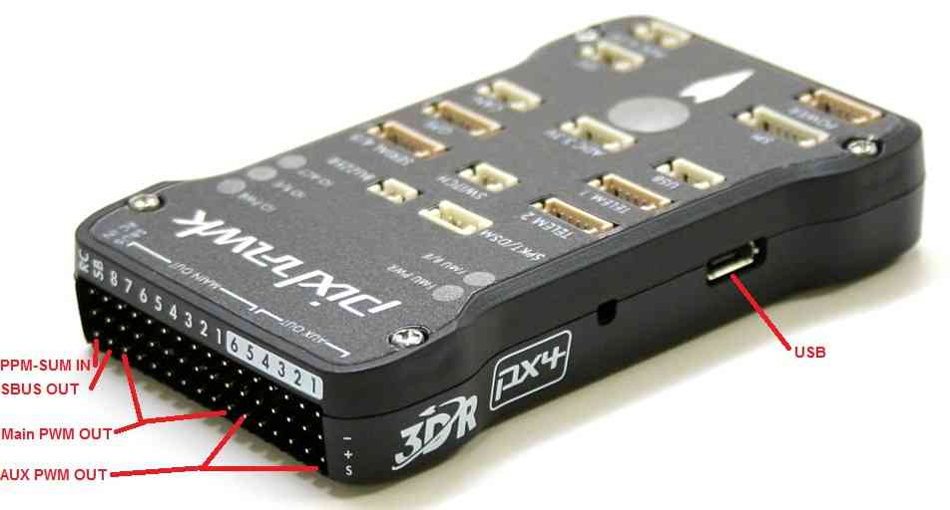

Gambar 7 Pixhawk Interface

(Sumber : Ardupilot.org)

Bagian sisi atas permukaan pixhawk terdapat konektor DF13 yang merupakan konektor kunci dalam sistem autopilot dan kontrol penerbangan yang digunakan pada *drone*. Konektor DF13 berfungsi sebagai antarmuka utama untuk menghubungkan Pixhawk dengan berbagai sensor, aktuator, dan perangkat tambahan lainnya. Desain konektor DF13 pada Pixhawk yang kokoh dan tahan lama, memastikan pengiriman sinyal yang baik antara autopilot dengan komponen lainnya seperti GPS, kompas, telemetri, baterai, dan motor. Konektor ini memungkinkan integrasi perangkat yang mulus dan meminimalkan risiko kesalahan pemasangan.

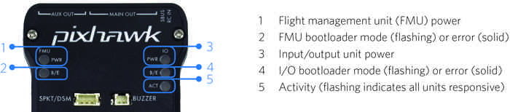

(a) *Indikator LED Navigasi Pixhawk*

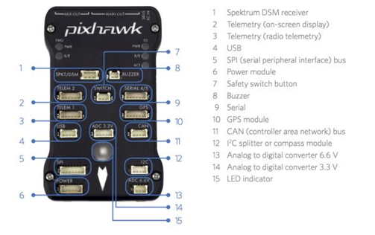

(b) *Tampikan Konektor DF13 Pixhawk*

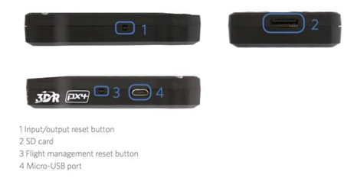

(c) *Tampilan Samping Pixhawk*

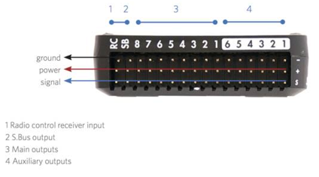

(d) *Tampilan konektror PWM Pixhawk*

Gambar 8 Bagian dan Port Konektor Pixhawk

(Sumber : ardupilot.org)

Fungsi dari masing-masing *port* konektor yang terdapat pada *Pixhawk* adalah:

1. *Power Port* : Port ini digunakan untuk menyediakan daya ke Pixhawk. Biasanya terdiri dari pin positif dan negatif untuk menghubungkan baterai atau sumber daya eksternal yang sesuai dengan kebutuhan daya Pixhawk.
2. *Telemetry Port* : Port ini digunakan untuk komunikasi dua arah antara Pixhawk dan perangkat luar seperti pengendali jarak jauh (RC), *Ground Controll Station* (GCS), atau sistem monitor. Biasanya terdiri dari pin Tx (*transmit*) dan Rx (*receive*) yang mengirimkan dan menerima data telemetri.
3. *GPS Port* : Port ini digunakan untuk menghubungkan modul GPS eksternal. Modul GPS menyediakan data lokasi dan navigasi yang penting dalam sistem kontrol penerbangan otonom.
4. *I2C Port* : Port ini menggunakan protokol komunikasi I2C (Inter-Integrated Circuit) untuk menghubungkan sensor dan perangkat lain yang mendukung I2C. Contoh penggunaan I2C pada Pixhawk adalah untuk menghubungkan sensor tekanan, magnetometer, atau modul sensor lainnya.
5. *SPI Port* : Port ini menggunakan protokol komunikasi SPI (*Serial Peripheral Interface*) untuk menghubungkan sensor atau perangkat lain yang mendukung SPI. Beberapa perangkat yang mungkin terhubung melalui port ini adalah sensor IMU (*Inertial Measurement Unit*) atau modul sensor lainnya.
6. *RC Input Port* : Port ini digunakan untuk menghubungkan penerima sinyal radio pada *remote controll* (RC) dari pengendali jarak jauh ke Pixhawk. Ini memungkinkan pengendali RC untuk mengontrol penerbangan *drone* secara langsung.
7. *Servo Output Ports* : Port ini digunakan untuk menghubungkan aktuator atau servo motor yang menggerakkan permukaan kendali (seperti kendali arah atau kendali *throttle*) pada pesawat atau *drone*.
8. *Power Distribution Port* : Port ini digunakan untuk menghubungkan dan mendistribusikan daya ke aktuator atau perangkat lain seperti motor ESC (*Electronic Speed Controller*) atau gimbal kamera.
9. *Serial Ports* : Pixhawk memiliki beberapa port serial tambahan yang dapat digunakan untuk menghubungkan perangkat eksternal, seperti modul radio, sensor tambahan, atau perangkat lain yang memerlukan komunikasi serial.

Pixhawk tidak memiliki pin output atau input digital khusus pada konektor DF13, tetapi dapat menetapkan hingga 6 konektor "AUX SERVO" sebagai output/input GPIO digital. Pin ini ditandai sebagai pin AUX 1-6 seperti pada Gambar 9 dibawah.

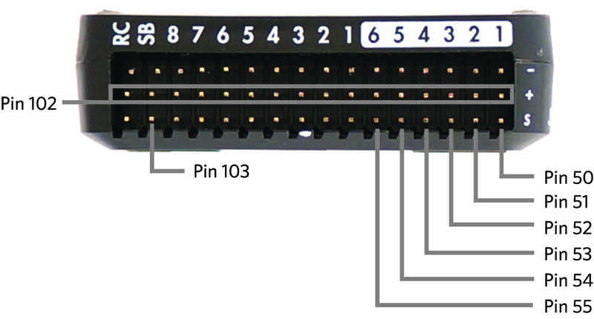

Gambar 9 Pixhawk Digital Output dan Input

(Sumber : ardupilot.org)

Fungsi AUX pin pada *Pixhawk* adalah untuk memperluas kemampuan pengendalian dan pemantauan sistem, seperti menghubungkan kamera, modul telemetri, sensor, atau perangkat lainnya. Dengan pin AUX, pengguna dapat mengintegrasikan komponen tambahan sesuai kebutuhan dan meningkatkan fungsionalitas dan fleksibilitas sistem.

1. ***Electronics Speed Controller* (ESC)**

*Electronic Speed Controller* (ESC) adalah sirkuit elektronik yang digunakan untuk mengubah kecepatan motor listrik, dan juga berfungsi sebagai rem dinamis, ESC bertindak seperti otak sistem dengan memberi tahu motor seberapa cepat untuk berputar berdasarkan sinyal data yang diterimanya dari pengontrol *throttle* yang bertujuan untuk mengubah kecepatan dan arah manuver *drone*. Bentuk dan tampilan *Electronics Speed Controller* (ESC) terdapat pada Gambar 10 berikut.

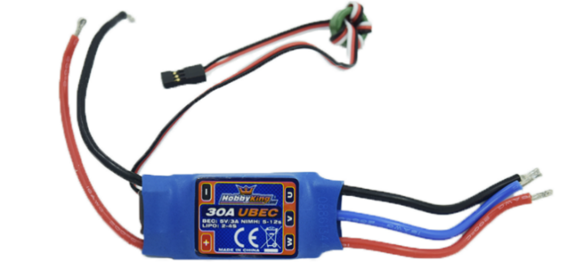

Gambar 10 Electronics Speed Controller (ESC)

(Sumber : tytorobotics.com)

Peran ESC bertindak sebagai perantara pengatur antara baterai dan motor listrik. ESC menggunakan arus searah dari baterai yang digabungkan dengan sistem saklar untuk mencapai arus tiga fasa bolak-balik yang dikirim ke motor. ESC mengontrol gerakan atau kecepatan *motor brushless* dengan mengaktifkan MOSFET yang sesuai untuk menciptakan medan magnet yang berputar sehingga akan membuat motor berputar.

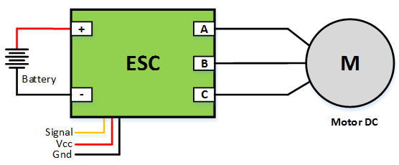

b

a

c

Gambar 11 Blok Diagram ESC

(Sumber : robotics-university.com)

ESC memiliki 3 terminal berdasarkan fungsinya, diantaranya terminal daya, terminal output dan terminal kontrol seperti penjelasan berikut :

* 1. **Terminal Daya**

Terminal daya biasanya dihubungkan pada sumber daya yang berasal dari *Power Distribution Board* (PDB) yang berfungsi sebagai tempat masuknya daya ke ESC yang nantinya akan diteruskan pada motor brushless.

* 1. **Terminal Output**

Pada terminal output terdapat tiga pin dangan keluaran arus bolak-balik dengan phasa yang berbeda-beda disambungkan pada motor brushless.

* 1. **Konektor PWM kontrol**

Konektor PWM kontrol yang dihubungkan pada *flight* *controller* berfungsi sebagai pengontrol kecepatan motor berdasarkan nilai frekuensi sinyal PWM yang di berikan, semakin besar sinyal PWM yang diberikan maka kecepatan motor berputar akan semakin meningkat.

1. ***Brushless DC Motor***

Motor DC adalah motor listrik yang mengubah energi listrik menjadi energi mekanik dengan menggunakan arus listrik DC. Motor DC berfungsi sesuai pada kemampuan untuk berputar pada kecepatan tinggi, dan torsi awal yang tinggi.

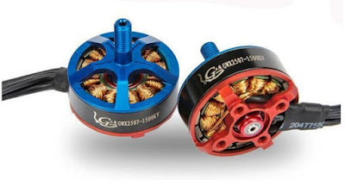

Gambar 12 Brushless DC Motor

(Sumber : andalanelektro.id)

Motor brushless juga disebut dengan BLDC atau *BrushLess Direct Curren* adalah motor DC yang tidak memiliki sikat atau brush untuk mengaliri arus listrik pada setiap kumparan. Motor brushless terdiri dari dua bagian utama, yaitu stator dan rotor. Motor brushless memiliki magnet permanen yang dipasang pada rotor, dan stator terdiri dari belitan untuk kutub tertentu.  Bagian utama *motor* *brushless* yaitu:

1. **Stator**

Stator adalah bagian motor yang diam/statis dimana fungsinya sebagai medan putar motor untuk memberikan gaya elektromagnetik pada rotor sehingga motor dapat berputar. Stator pada BLDC motor hampir sama dengan stator motor listrik konvensional, hanya berbeda pada lilitannya. Stator terbuat dari tumpukan baja yang dilaminasi dan berfungsi sebagai tempat lilitan kawat. Lilitan kawat pada BLDC motor biasanya dihubungkan dengan konfigurasi bintang atau Y.

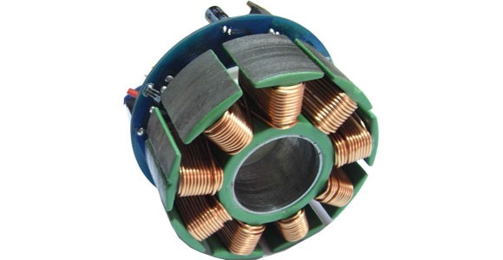

Gambar 13 Stator

(Sumber : [www.insinyoer.com](http://www.insinyoer.com))

1. **Rotor**

Rotor adalah bagian motor yang berputar karena adanya gaya elektromagnetik dari stator. Rotor terdiri dari beberapa magnet permanen yang saling direkatkan dengan epoxy, serta jumlahnya dapat di-variasikan sesuai dengan desain. Jumlah kutub magnet berbanding lurus dengan torsi motor, namun berbanding terbalik dengan RPM. Semakin banyak jumlah kutub magnet pada rotor, semakin tinggi pula torsi yang akan dihasilkan, namun konsekuensinya RPM motor akan turun.



Gambar 14 Rotor

(Sumber : [www.insinyoer.com](http://www.insinyoer.com))

1. **Hall Sensor**

Berbeda dengan motor listrik DC konvensional, sistem komutasi dari motor BLDC harus diatur secara elektronik karena lilitan kawat pada stator harus dinyalakan-dimatikan (on-off) atau di-energize secara **berurutan dan teratur**. Oleh karena itu, dibutuhkan sensor yang dapat memberikan informasi secara presisi kepada kontroler untuk mengatur lilitan mana yang harus dialiri listrik.

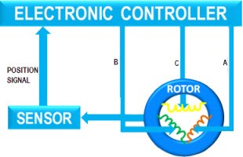

Gambar 15 Skema Sensing pada Motor BLDC

(Sumber : www.insinyoer.com)

Motor BLDC menggunakan tiga sensor Hall yang dipasang dengan jarak 120o pada stator untuk mendeteksi bagian rotor yang mana akan terimbas oleh fluks magnet. Sensor Hall adalah suatu tranduser yang menghasilkan tegangan bervariasi ketika terjadi perbedaan medan magnet. Ketika rotor berputar, perubahan besar medan magnet antara magnet permanen dan gaya elektromagnetik dari lilitan kawat akan dideteksi oleh sensor Hall sebagai input kontroler. Sehingga proses komutasi dapat berjalan secara simultan dan kontinu.

1. ***Propeller***

*Propeller* atau baling-baling adalah alat yang terdiri dari dua bagian yaitu hub dan bilah. Hub terletak di tengah baling-baling yang minimal terdiri dari dua bilah dengan bentuk memilin. *Propeller* terdiri dari serangkaian airfoil dikelompokkan dengan posisi yang berbeda. *Airfoil* dapat divariasikan dengan *chord* dan *angle of attack* yang berbeda yang menghasilkan *angle of twist*

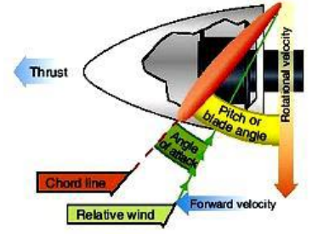

Gambar 16 Sistem Kerja Propeller

(Sumber : (Sutadi et al., 2012))

Tekanan yang lebih rendah di daerah depan memaksa UAV multirotor untuk bergerak maju karena efek gaya reaksi. Perbedaan tekanan antara bagian belakang dan depan baling-baling menciptakan gaya dorong ke arah depan dan dengan demikian dapat melawan hambatan. Airfoil memutar bilah baling-baling menciptakan bentuk ruang yang menyebabkan aliran udara di depan bilah bergerak dengan kecepatan lebih tinggi.

1. ***Power Distribution Board* (PDB)**

*Power Distribution Board* yang dikenal sebagai PDB adalah komponen yang digunakan sebagai mendistribusikan daya batterai ke ESC *drone*. Teknologi PDB telah meningkat pesat dalam beberapa hari terakhir sehingga PDB juga dapat mendistribusikan daya ke beberapa periferal lain seperti *FPV Video Transmitters*, *FPV Cameras* dan Flight controller pada *drone*.

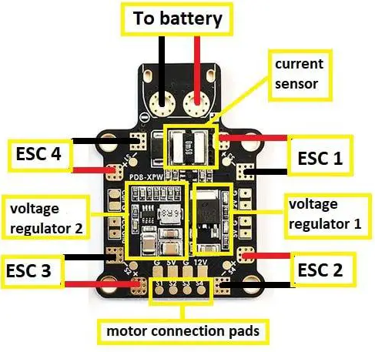

Gambar 17 Power Distribution Board

(Sumber : *drone*nodes.com)

Berdasarkan konfigurasi PDB pada gambar 17 diatas pada PDB terdapat tab untuk menyolder baterai untuk kabel ESC. PDB memiliki 4 set (PDB mendukung 4 ESC) atau 6 set (PDB mendukung 6 ESC) masing-masing 2 bantalan (terminal negatif dan positif) untuk tempat menyolder kabel ke ESC. Papan distribusi daya ditunjukkan pada tab bertanda S1, S2, S3 dan S4 yang menunjukkan tab sinyal untuk ESC pada motor 1, 2, 3 dan 4. Beberapa PDB mungkin memiliki sensor arus dan biasanya berisi 2 jenis pengatur tegangan untuk menyalakan kamera FPV dan VTx.

1. ***Lithium Polimer Battery (Li-Po)***

Baterai Li-Po merupakan baterai generasi baru yang saat ini banyak digunakan. Baterai Li-Po adalah singkatan dari *Lithium Polimer*, disebut demikian karena baterai ini memiliki elektrolit yang terbuat dari bahan cairan polimer. Cairan polimer yang digunakan untuk membuat elektrolit memiliki massa yang ringan. Oleh karena itu, baterai litium ini dapat didesain dengan berbagai macam bentuk dan ukuran. Salah satunya yaitu didesain dengan model yang ramping namun spesifikasinya tergolong tinggi.

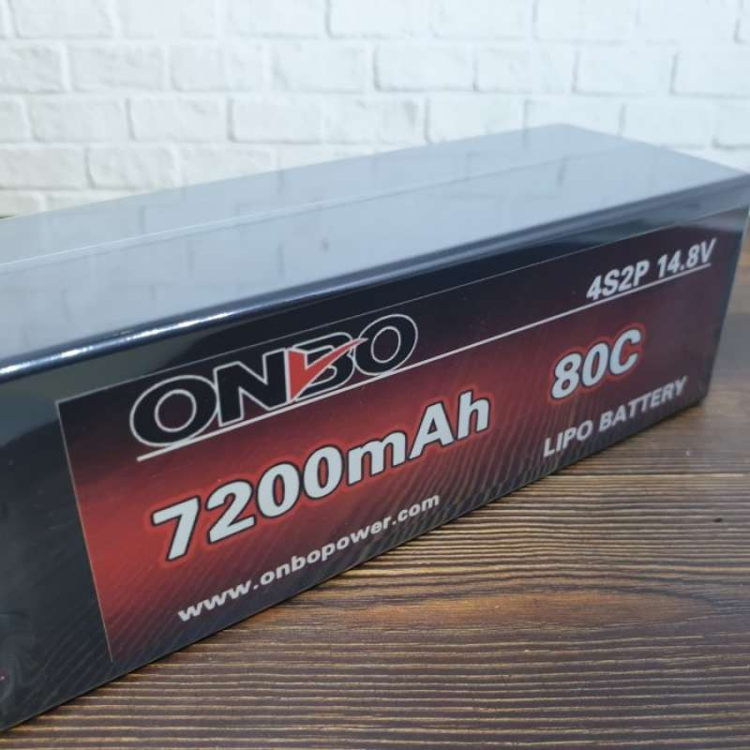

Gambar 18 Li-Po Battery

(Sumber : Tokopedia.com)

* + 1. **Spesifikasi Baterai Li-Po**

Baterai Li-po merupakan jenis baterai yang banyak digunakan oleh peralatan elektronik modern yang berfungsi sebagai sumber daya listrik yang membantu perangkat elektronik untuk bekerja. Baterai Li-po terdiri dari beberapa komponen penyusun seperti :

1. Elektrode positif adalah komponen baterai Li-po yang menggunakan material litium.
2. Elektrode negatif, yaitu komponen yang memakai media grafit.
3. Elektrolit pada baterai memakai cairan polimer.

Pada baterai Li-po, terdapat juga penggunaan bahan pemisah yang terbuat dari litium mikro-pori. Bahan pemisah ini fungsinya adalah untuk membatasi ion yang bergerak di antara elektrode. Selain itu, pada baterai ini juga bisa menemukan perlindungan sirkuit. Perlindungan sirkuit inilah yang menjaga benda tersebut agar tetap berada pada batas tegangan aman dan terhindar dari risiko *over charging*.

* + 1. ***Rating Batterai* Li-Po**

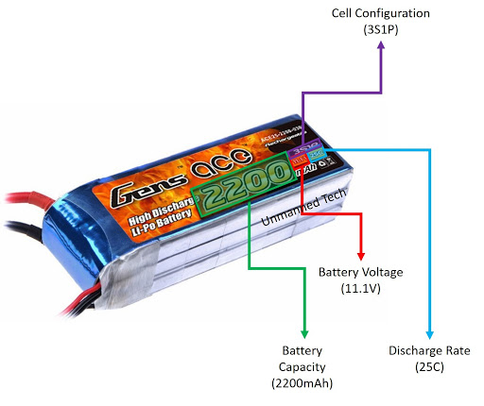

Gambar 19 Rating Lipo Battery

(Sumber : genstattu.com)

*LiPo battery* memiliki nilai *rate* spesifikasi yang terdapat pada *body* batterai seperti yang terlihat pada Gambar 19. Adapun *rate* yang terdapat pada *batterai LiPo* yaitu :

1. **Tegangan (*Voltage*)**

Pada baterai Li-Po memiliki rata-rata tegangan 3,7V per sel. Keuntungannya adalah tegangan baterai yang tinggi dapat dicapai dengan menggunakan jumlah sel yang lebih sedikit. Pada setiap paket baterai LiPo selain tegangan ada label yang disimbolkan dengan “S”. Disini “S” berarti sel yang dimiliki sebuah paket baterai (*battery pack*). Sementara bilangan yang berada didepan simbol menandakan jumlah sel dan biasanya berkisar antar 2-6S. Berikut adalah tabel notasi tegangan pada baterai LiPo :

Tabel 1 Notasi tegangan batterai Li-Po

|  |  |  |
| --- | --- | --- |
| Sel Batterai (S) | Tegangan Kondisi Kosong (Volt) | Tegangan Kondisi Penuh (Volt) |
| 1 | 3,7 | 4,2 |
| 2 | 7,4 | 8,4 |
| 3 | 11,1 | 12,6 |
| 4 | 14,8 | 16,8 |
| 5 | 18,5 | 21,0 |
| 6 | 22,2 | 25,2 |

1. **Kapasitas (*Capacity*)**

Kapasitas baterai menunjukkan seberapa banyak energi yang dapat disimpan oleh sebuah baterai dan diindikasikan dalam miliampere hours (mAh). Notasi ini adalah cara lain untuk mengatakan seberapa banyak beban yang dapat diberikan kepada sebuah baterai selama 1 jam, dimana setelah 1 jam baterai akan benar-benar habis.

1. ***Discharge rate***

*Discharge rate* biasa disimbolkan dengan “C” merupakan notasi yang menyatakan  sebarapa cepat sebuah baterai untuk dapat dikosongkan (discharge) secara aman. Sesuai dengan penjelasan diatas bahwa energi listrik pada baterai LiPo berasal dari pertukaran ion dari anoda ke katoda. Semakin cepat pertukaran ion yang dapat terjadi maka berarti semakin besar nilai dari “C”.

1. **Hambatan dalam (*Internal Resistance*)**

Hambatan dalam (Internal Resistance) adalah bilangan yang menyatakan nilai tahanan yang ada didalam komponen baterai. Hambatan ini akan menentukan kecepatan pertuakan ion dari anoda ke katoda.

1. ***Global Positioning System* (GPS)**

*Global Positioning System* atau yang sering disebut dengan GPS adalah teknologi yang menggunakan sinyal dari satelit yang bisa membantu dan mempermudah manusia dalam kegiatan sehari-hari, seperti untuk mengetahui posisi dengan cepat, menentukan rute perjalanan, mengetahui ketinggian suatu tempat, bahkan untuk melihat situasi lalu lintas terkini.

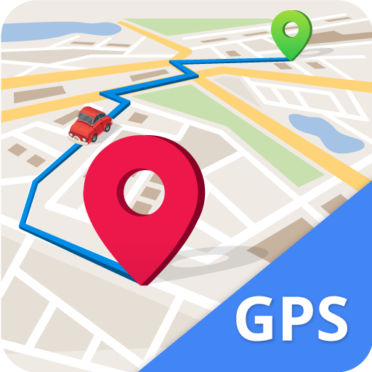

Gambar 20 Global Positioning Systems (GPS)

(Sumber : play.google.com)

Dalam penyusunan sistem GPS, dibutuhkan komponen-komponen pendukung yang bisa digunakan untuk mendukung cara kerja yang dilakukan oleh GPS. Sama halnya dengan sistem lain yang memiliki komponen pendukung untuk menjalankan sistem, GPS pun memiliki komponen penyusun tersebut. Komponen penyusun GPS yaitu :

1. **Satelit**

Satelit merupakan komponen utama yang sangat penting dalam GPS. Dengan adanya satelit, semua posisi permukaan bumi bisa diketahui dengan jelas. Hal ini yang menyebabkan GPS bisa menampilkan gambaran lokasi dengan detail karena satelit berfungsi dengan baik untuk memantau posisi permukaan bumi.

1. **Pengontrol**

Pengontrol memiliki fungsi yang sangat besar karena harus memantau kondisi satelit. Pengendalian satelit dilakukan oleh komponen pengontrol ini. Dengan dilakukan pengontrolan satelit secara berkala, kondisi terkini dari satelit bisa diketahui dengan cepat supaya ketika anda informasi apapun dari satelit bisa diterima oleh pengontrol.

1. **Receiver**

Receiver bertugas untuk mengolah data yang didapatkan dari satelit. Data dan informasi dari satelit akan diterjemahkan menjadi informasi letak, posisi atau koordinat suatu wilayah. Peran receiver sangat penting karena receiver yang memproses data dan informasi yang diterima dari satelit untuk bisa diakses oleh pengguna.

Modul GPS adalah perangkat elektronik yang mengintegrasikan penerima GPS dan dapat menentukan posisi, kecepatan, waktu, dan koordinat geografis dengan akurasi tinggi menggunakan sinyal satelit. Modul GPS terdiri dari antena untuk menerima sinyal dari satelit, dan sirkuit elektronik yang memproses informasi penerimaan sinyal tersebut. Modul GPS yang digunakan pada penelitian ini yaitu menggunakan Modul GPS SE100 seperti yang terlihat pada Gambar 21.

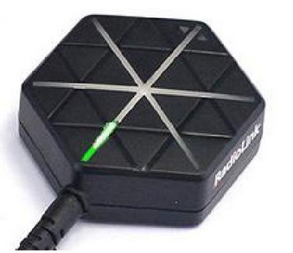

Gambar 21 Modul GPS

(Sumber : radiolink.com)

Penyambungan GPS module pada autopilot seperti Pixhawk memiliki tujuan utama dalam mendukung fungsi dasar drone, seperti navigasi, pemosisian, dan pengendalian penerbangan. GPS digunakan untuk menentukan posisi dan pergerakan drone dengan tingkat akurasi yang tinggi, yang penting untuk berbagai aplikasi. Selain itu, GPS juga memungkinkan fungsi fitur tambahan seperti Return to Launch (RTL), geofencing, dan pengaturan rute penerbangan yang dapat diprogram. Informasi GPS yang dikumpulkan selama penerbangan juga dapat digunakan untuk analisis kinerja, pemetaan, dan pemantauan penerbangan. Penyambungkan GPS modul ke Ardupilot Pixhawk menggunakan pin konektor DF13 pada port GPS dan I2C. Port GPS sebagai tempat pengiriman data berupa titik lokasi dan port I2C untuk pembacaan data pada sensor kompas.

1. ***Radio Telemetry***

Telemetri adalah sebuah sistem atau proses pengendalian serta pengukuran data yang melalui media komunikasi jarak jauh dengan menggunakan kabel ataupun wireless yang diperlukan dapat memberi kemudahan pada pengukuran, pemantauan dan mengurangi hambatan untuk menerima informasi. Telemetri terdiri dari beberapa bagian pendukung seperti sensor, saluran transmisi, variabel yg diukur, receiver dan display (Rahmadiansyah et al., 2017)

Kata telemetri berasal dari bahasa yunani yaitu *tele* artinya jarak jauh sedangkan *metron* artinya pengukuran. Modul telemetri yang digunakan menggunakan frekuensi radio. Dalam rangkaian sistem modul radio telemetri terdapat modulator GFSK, modulator GFSK ini merupakan pengembangan dari modulator FSK sebagai perangkat mengubah data digital menjadi sinyal analog. Modul radio ini dapat bekerja secara half duplex. Radio ini memiliki 8 kanal frekuensi yang berbeda dengan jarak jangkauan antara 500m – 800m dengan baudrate 9600, sementara frekuensi yang digunakan sebesar 436.0325 MHz, pada kanal 8. Radio ini dapat bekerja secara maksimal jika diuji atau digunakan pada area terbuka dan tidak terdapat penghalang yang dapat menggangu sinyal frekuensinya.

Radio Telemetri merupakan platform radio *open source* yang kecil, ringan, dan murah yang biasanya memungkinkan jangkauan lebih baik dari 300m. Radio menggunakan firmware open source yang telah dirancang khusus untuk bekerja dengan baik dengan paket MAVLink dan terintegrasi dengan Mission Planner, Copter, Rover dan Planer

1. **Struktur *Radio Telemetri Module***

Radio telemetri memiliki modul udara dan darat yang dapat dipertukarkan, artinya untuk menggunakannya sebagai pasangan tetapi tidak masalah mana yang dipasang di kendaraan dan mana yang tetap di darat. Radio telemetri memiliki *port* micro-USB, dan *port* enam posisi DF13. Bagian pada Gambar 22 menjelaskan cara menghubungkannya ke autopilot dan *Ground Station*.

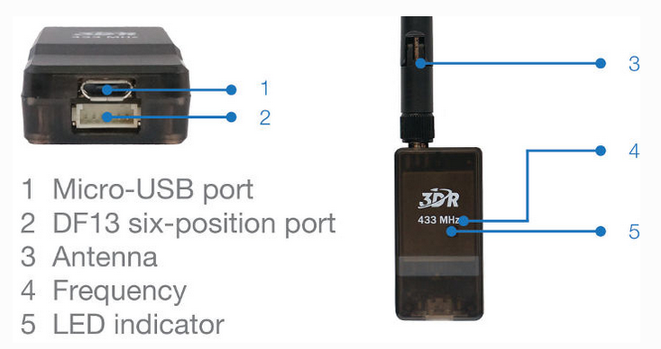

Gambar 22 Bagian-bagian Radio Telemetry module

(Sumber : Ardupilot.org)

1. Micro-USB port

Pada Micro USB port biasanya dihubungkan pada *Ground Station* dengan *Screen Display* untuk melakukan konrol dan monitoring pada kendaraan

1. DF13 *six-position port*

DF13 *six-position port* dihubungkan pada konektor *serial port* telem1 *flight controller* (Pixhawk) menggunakan pin konektor DF13. Fungsi penyambungan telemetri pada pixhawk ini yaitu untuk mengirim dan menerima data sinyal frekuensi dari kendaraan udara ke *Ground Station*

1. Antenna

Antena digunakan untuk menerima dan mengirimkan sinyal radio antara transmitter dan receiver. Antena pada transmitter dan receiver harus sesuai agar komunikasi nirkabel bisa dilakukan dengan baik.

1. Frequency

Frekuensi merupakan besar nilai gelombang frekuensi yang dikirimkan.

1. LED indicator

LED indikator pada telemetri berfungsi sebagai pemberi indikator lampu.

1. **LED Status *Radio Telemetri Module***

LED status yang terdapat pada modul radio telemetri berfungsi untuk mengetahui status penyambungan antara modul radio telemetri dengan *flight controller*. Radio telemetri memiliki 2 LED status, satu merah dan satu hijau. Arti dari status LED yang berbeda adalah:

1. LED hijau berkedip - mencari radio lain
2. LED hijau solid - tautan dibuat dengan radio lain
3. LED merah berkedip - mentransmisikan data
4. LED merah solid - dalam mode pembaruan firmware
5. **Penyambungan Telemetri Dengan Pixhawk**

Telemetri digunakan untuk menghubungkan pixhawk dengan *ground station* menggunakan konektor DF13 6 pin, penyambungan telemetri ini berfungsi untuk mengontrol dan monitoring status informasi penerbangan *drone* yang ditampilkan pada display *ground station*. Penyambungan telemetri pada umumnya dihubungkan ke port konektor "*Telem* 1" pada *Pixhawk* seperti pada Gambar 23

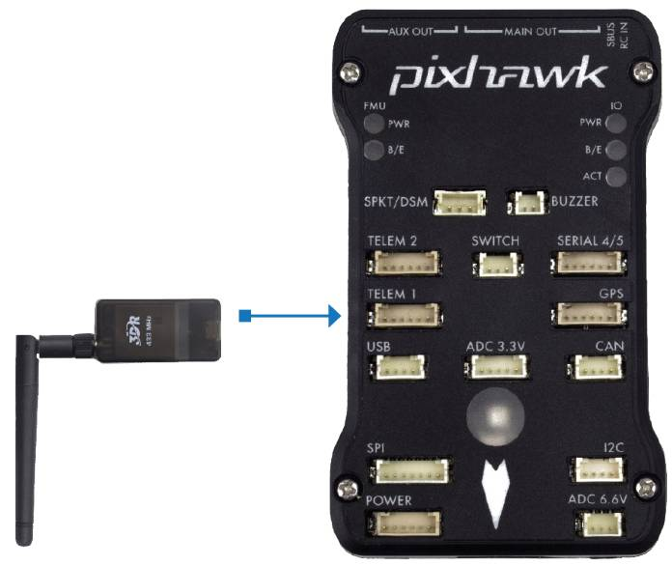

Gambar 23 Penyambungan telemetry ke Pixhawk

(Sumber : Ardupilot.org)

1. **Penyambungan Telemetri dengan Ground Station**

Penyambungan modul radio telemetri ke *ground station* bisa dengan menyambungkan kabel micro-USB ke PC. Driver yang diperlukan harus diinstal secara otomatis dan port telemetri akan muncul sebagai "*Port Serial USB*" baru pada *Device Manager Windows* di bawah ports (COM & LPT). *Drop-down* pemilihan Port COM *Mission Planner* juga harus berisi port COM baru yang sama seperti pada Gambar 24.

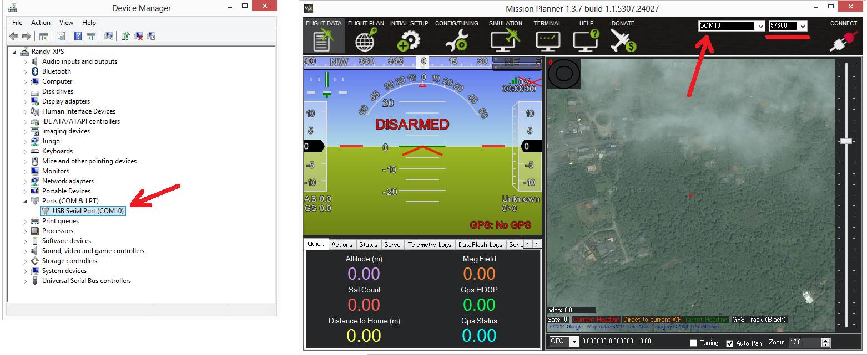

Gambar 24 Menghubungkan radio telemetri ke PC

(Sumber : Ardupilot.org)

1. ***Radio Control System***

Sistem radio kontrol (RC) adalah teknologi yang digunakan untuk mengontrol perangkat atau model jarak jauh menggunakan sinyal radio. Prinsip dasar dari sistem radio kontrol adalah mentransmisikan perintah atau informasi dari pengendali (*transmitter*) ke perangkat yang dikendalikan (*receiver*) melalui gelombang radio. Sistem ini sering digunakan dalam berbagai aplikasi, seperti mainan, model kendaraan, pesawat tanpa awak (*drone*), kendaraan remote kontrol, kapal, dan aplikasi industri lainnya. Gambar 25 Merupakan contoh dari *radio remote controller* yang digunakan untuk mengendalikan drone secara manual.

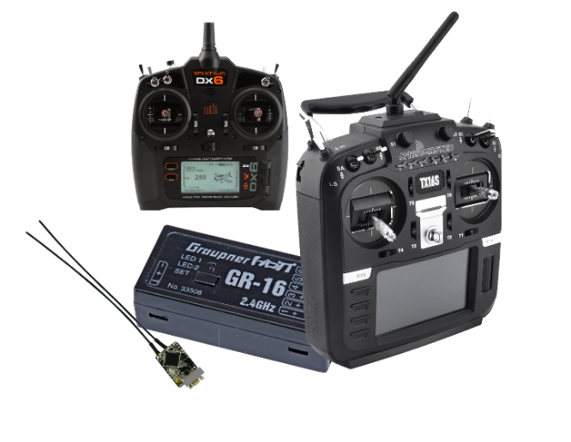

Gambar 25 Radio Control System

(Sumber : Ardupilot.org)

*Remote Controll* memiliki beberapa komponen utama yang diperlukan agar dapat mengendalikan *drone* dari *ground station*, diantaranya yaitu :

1. ***Transmitter* (Pengendali)**

*Transmitter* adalah perangkat yang dipegang oleh pengguna atau pilot yang mengendalikan perangkat jarak jauh. Transmitter dilengkapi dengan berbagai tuas, tombol, dan kontrol yang digunakan untuk menggerakkan dan mengontrol perangkat yang dikendalikan. Pengguna menggerakkan tuas atau tombol pada transmitter, dan perangkat ini mengubah gerakan atau perintah tersebut menjadi sinyal radio yang akan dikirim ke receiver.

1. ***Receiver* (Penerima)**

*Receiver* adalah perangkat yang ditempatkan di perangkat yang akan dikendalikan. Fungsi utama *Receiver* adalah menerima sinyal radio dari *Transmitter* dan mengubahnya kembali menjadi perintah yang sesuai untuk mengontrol motor, servo, atau bagian lain dari perangkat.

1. **Antena**

Antena digunakan untuk menerima dan mengirimkan sinyal radio antara transmitter dan receiver. Antena pada transmitter dan receiver harus sesuai agar komunikasi nirkabel bisa dilakukan dengan baik.

1. **Sumber Daya**

Sistem radio kontrol membutuhkan daya untuk bekerja. Transmitter biasanya menggunakan baterai untuk daya, sedangkan receiver pada perangkat yang dikendalikan juga membutuhkan daya untuk beroperasi.

*Ardupilot Pixhawk* kompatibel dengan protokol receiver output PPM-sum/SBUS/Ibus *Receiver*. *Receiver* biasanya dihubungkan ke pin input RCin atau SBUS pada autopilot. Penyambungan ini berfungsi untuk menghubungkan ardupilot dengan *radio remote controll* agar dapat dikendalikan secara manual ketika terjadi kesalahan pada autopilot (*failsafe*). Untuk menyambungkan *receiver* PPM-Sum atau penerima SBus ke Pixhawk, sambungkan kabel ground (hitam), kabel daya (merah) dan kabel sinyal (biasanya putih atau orange seperti pada Gambar 26 di bawah) ke pin RCIN Pixhawk.

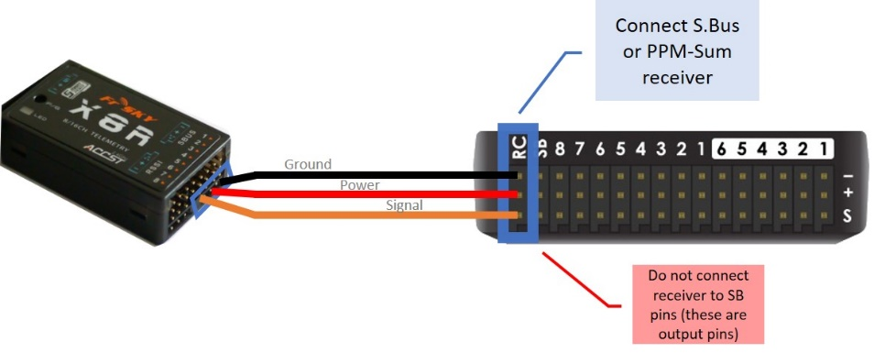

Gambar 26 Menghubungkan Receiver ke Pixhawk

(Sumber : Ardupilot.org)

1. ***Buzzer***

*Buzzer* adalah suatu alat yang dapat mengubah sinyal listrik menjadi sinyal suara. Pada umumnya *buzzer* digunakan untuk alarm, karena penggunaannya cukup mudah yaitu dengan memberikan tegangan input maka *buzzer* akan mengeluarkan bunyi.

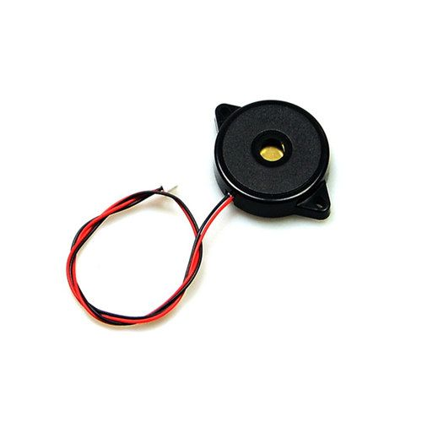

Gambar 27 Buzzer / Tone Alarm

(Sumber : Alibaba.com)

*Buzzer* digunakan untuk menunjukkan perubahan status kendaraan secara terdengar. Bergantung pada kemampuan *device*, *buzzer* mampu menjadi perangkat aktif, atau perangkat pasif yang digerakkan oleh PWM yang mampu menghasilkan nada musik variabel.

*Buzzer* yang disambungkan pada *Flight Controller* seperti Pixhawk digunakan untuk mengetahui informasi status pada *drone* berdasarkan pada nada dari buzzer yang disambungkan pada port konektor “*Buzzer*” Pixhawk seperti pada Gambar 28.

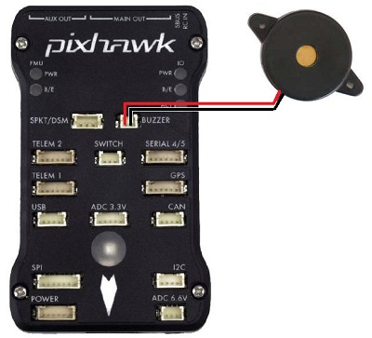

Gambar 28 Menyambungkan Buzzer ke Pixhawk

(Sumber : Ardupilot.org)

Buzzer aktif dapat dengan mudah mengganti piezo pasif pada autopilot yang dirancang untuk memainkan *tone alarms*. Buzzer aktif perlu dihubungkan dengan polaritas yang tepat agar dapat berfungsi dengan baik. hal ini akan memainkan semua suara, namun berpotensi pada volume yang lebih rendah dan tanpa frekuensi nada yang tepat seperti yang dimainkan dengan buzzer pasif. Pola nada suara yang digunakan untuk mengetahui status kendaraan ditunjukkan seperti pada tabel 2 berikut:

Tabel 2 Status bunyi pada buzzer

|  |  |
| --- | --- |
| **STATUS** | **Pola Nada** |
| ARMING | Bip panjang 3 detik |
| ARMING FAILURE | Bip tunggal |
| DISARMED | Bip tunggal |
| BATTERY FAILSAFE | Bip tunggal berulang setiap 3 detik |
| EKF FAILURE | Bip-bip-bip-bip |
| LOST VEHICLE | Bip-bip berulang setiap 3 detik |

1. ***Safety Switch***

*Safety Switch* digunakan untuk mengaktifkan/menonaktifkan output ke motor dan servo. Sakelar mengontrol status "*Safety*" pada kendaraan, Saat dalam kondisi ini, motor dicegah untuk beroperasi, kondisi *error* *pre-arm* dihasilkan untuk mencegah *arming* secara tidak sengaja, dan PWM output servo dinonaktifkan. Safety switch menggunakan 3 pin konektor DF13 yang dihubungkan pada port “*switch*” di ardupilot (*pixhawk*) seperti yang terlihat pada Gambar 29

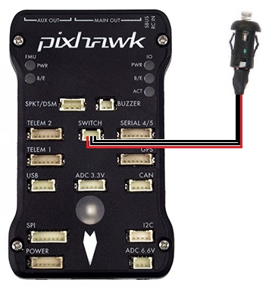

Gambar 29 Penyambungan Safety switch ke Pixhawk

(Sumber : Ardupilot.org)

Tombol *safety* terdapat lampu led berkedip yang memiliki arti informasi tertentu, diantaranya :

1. Berkedip konstan : sistem sedang diinisialisasi
2. Berkedip sesekali : sistem siap tetapi dalam status "Keamanan". tekan sakelar pengaman untuk mengaktifkan output ke motor dan permukaan kontrol jika sudah dipersenjatai, atau untuk membatalkan kondisi error pre-arm yang mencegah untuk arming.
3. Solid - sakelar pengaman telah ditekan, motor dan servo dapat bergerak setelah kendaraan *arming*.
4. **Perangkat Tambahan**

*Perancangan* drone penyemprotan cairan pestisida yang akan dilakukan memerlukan beberapa perangkat elektronik tambahan lainnya untuk melakukan penyemprotan cairan pestisida otomatis, seperti *relay* yang digunakan sebagai saklar elektronik untuk menyalakan dan mematikan *waterpump*. *Waterpump* digunakan untuk melakukan proses penyemprotan cairan pestisida. Penjelasan mengenai komponen tambahan yang diperlukan yaitu sebagai berikut :

1. ***Relay***

Relay adalah saklar (switch) yang dioperasikan dengan aliran listrik dan merupakan komponen *electromechanical* (elektromekanikal) yang terdiri dari 2 bagian utama yakni *elektromagnet* (*coil*) dan mekanikal (seperangkat kontak saklar/switch). Relay dimanfaatkan sebagai penggerak kontaktor untuk menyambungkan rangkaian secara tidak langsung. Relay memiliki bagian berupa coil yang biasanya memiliki tegangan kerja DC 5V, 9V, 12V atau sebagainya. Jika komponen tersebut diberi tegangan kerjanya maka arus akan mengalir pada coil sehingga menyebabkan kontak pada relay dapat bekerja. Kegunaan relay pada penelitian ini yaitu sebagai menyambung dan memutus aliran arus listrik yang masuk pada *waterpump,* sehingga waterpump dapat dinyalakan dan dimatikan secara otomatis melalui kendali dari program *flight controller*. Gambar 30 merupakan bentuk relay 2 channel yang akan digunakan pada penelitian ini.

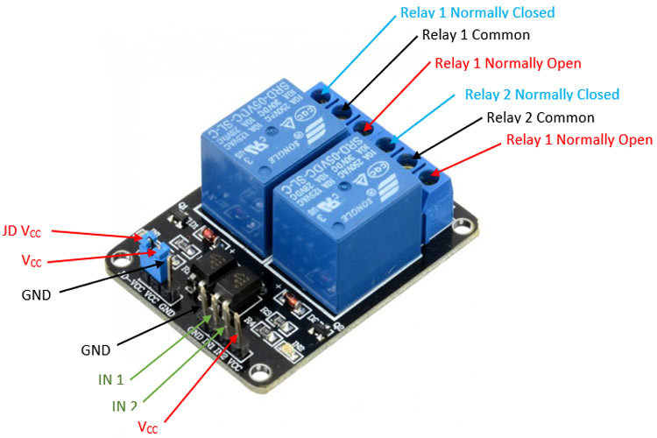

Gambar 30 Relay 2 Channel

(Sumber : components101.com)

Relay memiliki 2 kondisi awal yaitu *Normally Open* (NO) dan *Normally Close* (NC). *Normally Open* merupakan kondisi relay terbuka atau tidak terhubung saat tidak dialiri arus listrik. Sedangkan *Normally Close* relay akan menutup saat tidak dialiri arus listrik.

1. ***Waterpump* DC**

*Waterpump* DC atau yang biasa disebut dengan pompa air DC adalah perangkat yang digunakan untuk mengalirkan atau mengangkat air menggunakan tenaga listrik yang berasal dari sumber arus searah. Pompa air DC mengandalkan motor DC yang berputar ketika diberi daya listrik, sehingga menciptakan aliran air. Pada penelitian ini waterpump digunakan untuk mengalirkan cairan pestisida yang dikendalikan oleh *flight controller*. Gambar 31 merupakan bentuk dari waterpump yanga akan digunakan pada penelitian ini.

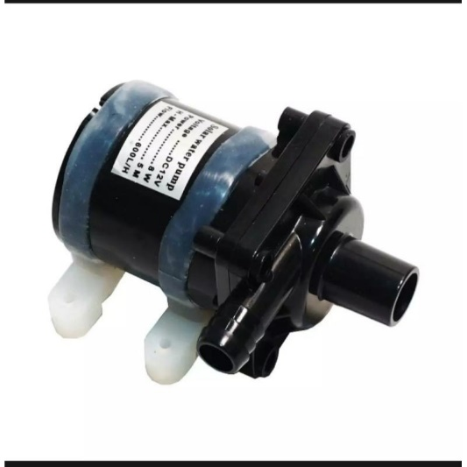

Gambar 31 Waterpump DC Motor

(Sumber : Shopee.co.id)

1. ***Nozzle* *Spray***

*Nozzle spray* merupakan salah satu komponen penting dalam sistem dispersi cairan atau semprotan pada pesawat tanpa awak. *Nozzle* ini berfungsi sebagai saluran yang mengarahkan dan mengatur aliran cairan yang akan disemprotkan oleh drone. Keunggulan menggunakan nozzle ini adalah kemampuannya untuk mengatur pola semprotan dan volume cairan yang dihasilkan, memungkinkan drone untuk mengaplikasikan bahan kimia atau zat cair lainnya dengan presisi tinggi. Pola semprotan yang dapat diatur ini memungkinkan penyesuaian dengan kebutuhan aplikasi tertentu, seperti penyebaran pestisida atau pupuk secara merata di lahan pertanian. Nozzle spray yang digunakan pada penelitian ini seperti pada Gambar 32.

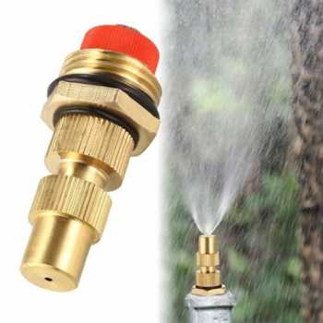

Gambar 32 Nozzle Sprayer

(Sumber : jakartanotebook.com)

## *Ground Controll Station* (GCS)

*Ground Control Station* (GCS)adalah pusat komando dan kontrol untuk pesawat yang dikendalikan dari jarak jauh. GCS merupakan aplikasi perangkat lunak yang dijalankan berbasiskan darat yang berkomunikasi dengan UAV melalui telemetri nirkabel. GCS menampilkan data waktu nyata tentang kinerja dan posisi UAV. GCS juga dapat digunakan untuk mengontrol UAV dalam penerbangan, mengunggah perintah misi baru dan mengatur parameter.

* 1. ***Software Mission* *Planner***

*Mission Planner* adalah perangkat lunak atau *software* yang digunakan untuk merancang, mengatur, dan memantau misi penerbangan atau eksplorasi dalam penerbangan UAV. *Mission Planner* merupakan stasiun kontrol darat yang digunakan untuk Pesawat, *Copter*, dan *Rover*. *Mission Planner* dapat digunakan sebagai utilitas konfigurasi atau sebagai suplemen kontrol dinamis untuk kendaraan otonom.

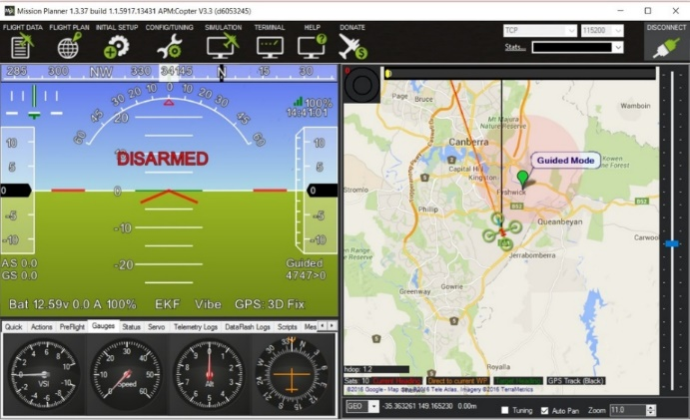

Gambar 33 Tampilan Mission Planner

(Sumber : Ardupilot.org)

* 1. **Penyambungan *Mision Planner* Dengan *Ardupilot***

Untuk menghubungkan *Mission Planner* dengan *Ardupilot*, pertama-tama harus memilih metode/saluran komunikasi yang ingin digunakan menggunakan komunikasi radio telemetri atau komunikasi USB serial dengan protokol komunikasi *mavlink*, lalu menyiapkan perangkat keras fisik dan driver perangkat *Windows*. untuk menghubungkan PC dan autopilot menggunakan kabel USB, Radio Telemetri, Bluetooth, koneksi IP, dll.

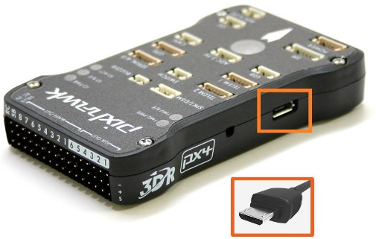 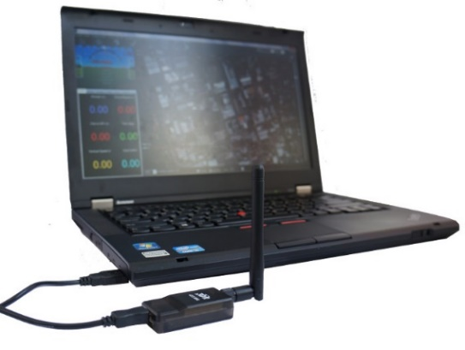

(a) Menggunakan USB Serial (b) Menggunakan Radio Telemetry

Gambar 34 Menghubungkan Mission Planner ke Ardupilot

(Sumber : Ardupilot.org)

Koneksi dan kecepatan data Mission Planner diatur menggunakan kotak drop-down di bagian kanan atas layar seperti pada Gambar 35 berikut.

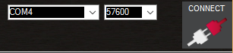

Gambar 35 Tombol Connect Mission Planner

(Sumber : Ardupilot.org)

Setelah memasang USB atau *Radio Telemetri*, *Windows* akan secara otomatis menetapkan nomor port COM pada autopilot, dan akan ditampilkan di menu drop-down. *Baudrate* yang sesuai untuk koneksi juga diatur (biasanya kecepatan data koneksi USB adalah 115200 dan kecepatan koneksi radio adalah 57600). Pilih *port* dan *Baudrate* yang diinginkan lalu tekan tombol *CONNECT* untuk terhubung ke autopilot. Setelah terhubung, *Mission Planner* akan mendownload parameter dari autopilot dan tombol akan berubah menjadi *DISCONNECT* seperti yang ditunjukkan pada Gambar 36:

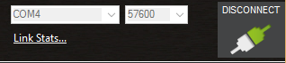

Gambar 36 Tombol Disconnect Mission Planner

(Sumber : Ardupilot.org)

* 1. **Fitur *Mission Planner***

. Bagian fitur mission planner disusun untuk mencocokkan bagian utama perencana misi seperti yang dipilih dalam menu di sepanjang bagian atas jendela perencana misi. Fitur *mission planner* dirincikan di setiap bagian berikut

1. ***Fligh Data***

*Flight data* merupakan menu tampilan awal pada mission planner. Menu ini berfungsi untuk monitoring pengawasan dan pemantauan penerbangan pada *drone.*

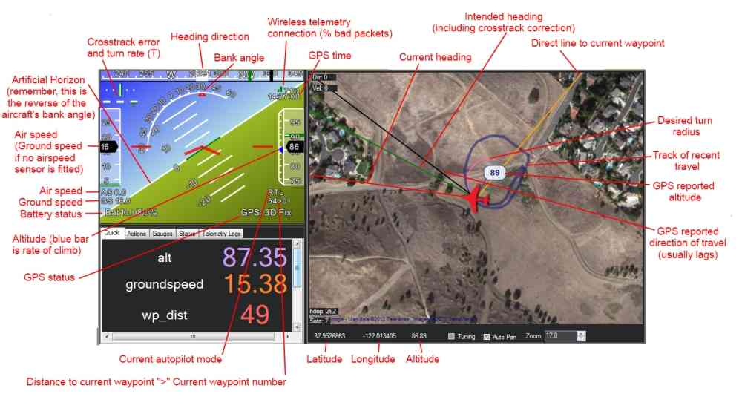

(a) Tampilan utama *Heads-up Display* (HUD)

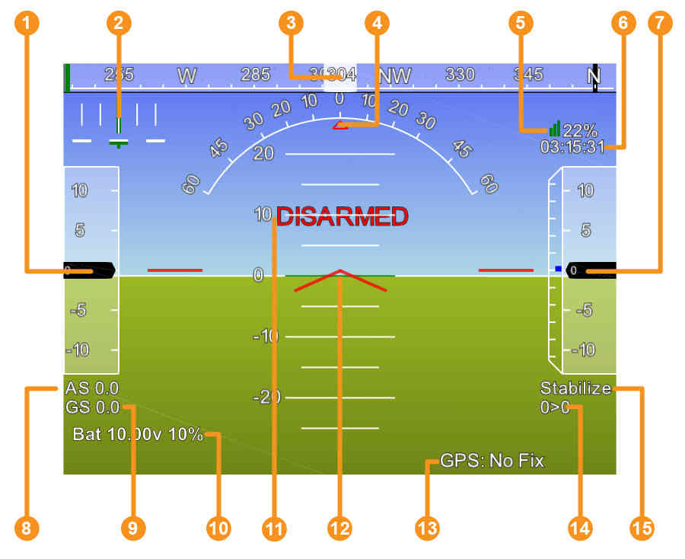

(b) Tampilan detail *Fligh Data* *Heads-up Display* (HUD)

Gambar 37 Heads-up Display (HUD)

(Sumber : Ardupilot.org)

Tampilan pada Gambar 37 diatas merupakan tampilan utama “*Heads-up Display* (HUD)” dari *Ground Station* pada *Mission Planner* (a) dan tampilan HUD *Mission Planner* dengan grafik legend (b). *Heads-Up Display* (HUD) pada aplikasi *Mission Planner* memiliki peran sentral dalam meningkatkan pengalaman pengguna dan mengoptimalkan pengoperasian drone. Fungsi utama *Heads-Up Display* (HUD) adalah menyajikan data penerbangan dan informasi yang penting secara langsung di layar, memungkinkan operator untuk mengawasi dan mengontrol drone dengan lebih efisien. HUD memberikan data real-time seperti kecepatan drone, ketinggian, orientasi, dan posisi GPS.

1. **Flight Plan**

Bagian ini mencakup apa yang akan dilakukan saat berada di layar rencana penerbangan pada *Mission Planner*. *Flight Plan* dipilih di menu di bagian atas aplikasi *Mission Planner*. Bagian ini menyediakan perencanaan dan pelaksanaan rencana penerbangan yang disebut misi.

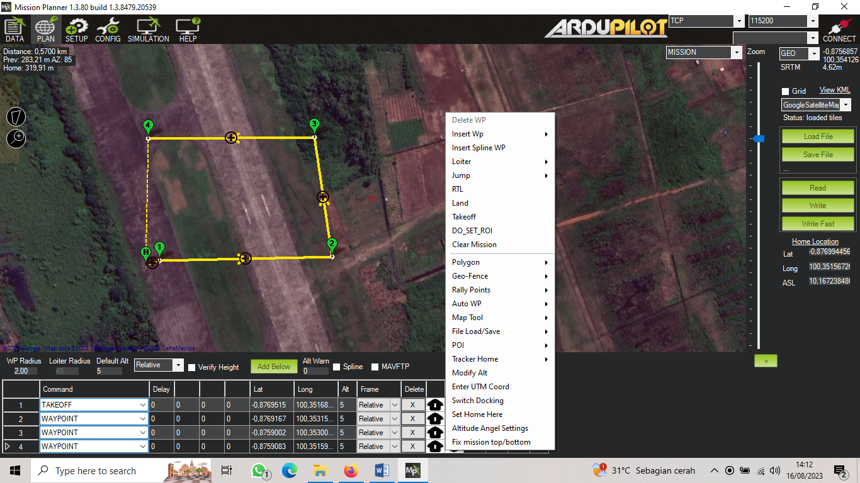

4

3

2

1

Gambar 38 Tampilan Rencana Penerbangan

(Sumber : Aplikasi Mission Planner)

Gambar 38 menunjukkan tampilan pada menu *Flight Plan* pada *mission planner*. Fitur flight plan memiliki beberapa menu untuk mengatur navigasi kendaraan yaitu :

1. Menampilkan jarak dari HOME sampai *waypoint* terakhir, *distance* menampilkan jarak dari waypoint yang terakhir masuk dan total jarak perjalanan misi
2. Menampilkan daftar *waypoints* untuk misi. Di menu ini berfungsi untuk mengatur *WPradius*, *Loiter Radius*, dan ketinggian *default* untuk *waypoint*. Ketinggian dapat dimasukkan dalam Relatif (di atas ketinggian HOME), Absolute (ASL), dan *Terrain*.
3. Tampilan perencana misi akan menampilkan posisi lintang dan bujur kursor mouse, ASL-nya (dari SRTM, yaitu Terrain, data). kita dapat memilih penyedia peta yang berbeda, Muat atau simpan file *waypoint*, Baca atau menuliskan misi ke autopilot. Selain itu, detail posisi HOME di peta juga ditampilkan.
4. Menu klik kanan pada kursor merupakan menu tambahan yang digunakan utnuk mempermudah dalam proses pembuatan alur perencanaan terbang. Menu tersebut diantaranya :
5. Delete WP : digunakan untuk menghapus waypoint
6. Insert WP : menambahkan waypoint ke daftar misi di lokasi kendaraan saat ini.
7. Insert Spline WP : menambahkan titik arah spline pada posisi mouse saat ini ke dalam daftar misi.
8. Loiter : Menambahkan waypoint *Loiter* ke misi di kursor
9. Lompat: Menambahkan perintah JUMP ke misi
10. RTL: Menambahkan RTL ke misi di kursor
11. Land : Menambahkan titik *Landing* ke misi di kursor
12. Take off: Menambahkan titik Lepas Landas ke misi di kursor
13. DO_SET_ROI: Menambahkan perintah misi SET_ROI
14. Clear Mission : Menghapus misi yang ditampilkan, tetapi hanya di ruang workspace
15. **Inisialisasi SETUP *Mission Planner***

Bagian dari *Mission Planner* yang dipanggil dari item menu SETUP pada bagian atas *Mission Planner* memiliki beberapa subbagian. Subbagian adalah tempat untuk mengatur dan mengonfigurasi autopilot untuk menyiapkannya kendaraan yang akan diaktifkan. Biasanya bagian ini adalah tindakan yang diperlukan sebelum penerbangan pertama.

1. **Konfigurasi dan Penyesuaian *Mission Planner***

Bagian dari Perencana Misi ini, dipanggil oleh item menu CONFIG di bagian atas *Mission Planner*, menu CONFIG memiliki beberapa subbagian. Subbagian adalah tempat mengonfigurasi parameter yang mengontrol cara autopilot mengontrol kendaraan.

1. **Metode Pengembangan Sistem**

Metode pengembangan sistem adalah rencana atau pendekatan yang digunakan oleh tim pengembangan perangkat lunak atau sistem untuk merancang, mengembangkan, menguji, dan menerapkan sistem model perancangan yang akan dilakukan. Jenis penelitian yang digunakan untuk perancangan alat yang akan dilakukan kali ini yaitu berfokus pada metode penelitian *Software Development Life Cycle* (SDLC)*.*

*Software Development Life Cycle* atau yang dikenal dengan istilah SDLC merupakan metodologi umum yang digunakan untuk mengembangkan sistem perangkat lunak dengan menggunakan model dan metodologi yang digunakan untuk mengembangkan sistem perangkat lunak sebelumnya (Abdul Wahid, 2020; Hidayati, 2019). Pemilihan model SDLC yang digunakan untuk pengembangan sistem akan menentukan kualitas dari sistem yang akan dibuat atau dikembangkan dan juga menentukan kebutuhan lainnya dalam pengembangan sistem tersebut (Abdul Wahid, 2020).

Model *Waterfall* merupakan salah satu model SDLC yang sering digunakan dalam pengembangan sistem menggunakan pendekatan sistematis dan berurutan. Tahapan dalam model ini dimulai dari tahap perencanaan hingga tahap pengelolaan (*maintenance*) dan dilakukan secara bertahap. Disebut *waterfall* karena tahap demi tahap yang dilalui harus menunggu tahap sebelumnya selesai dan berjalan berurutan. Model pengembangan ini bersifat linear dari tahap awal pengembangan sistem yaitu tahap perencanaan sampai tahap akhir pengembangan sistem yaitu tahap pemeliharaan. Tahapan berikutnya tidak akan dilaksanakan sebelum tahapan sebelumnya selesai dilakukan dan tidak dapat kembali atau mengulang ke tahap sebelumnya. Tahapan-tahapan model waterfall terlihat pada gambar berikut :

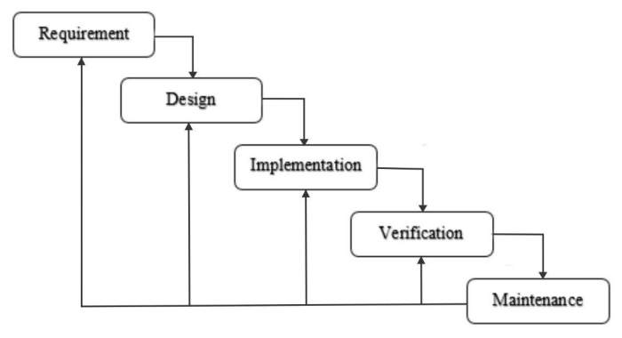

Gambar 39 Siklus Metode Waterfall

(Sumber : (Abdul Wahid, 2020)

1. Analisis Kebutuhan

Tahap ini pengembang sistem diperlukan komunikasi yang bertujuan untuk memahami sistem alat yang diharapkan oleh pengguna dan batasan alat tersebut. Informasi dapat diperoleh melalui mencari referensi, wawancara, diskusi atau survei secara langsung. Informasi yang diperoleh akan dianalisis untuk mendapatkan data yang dibutuhkan oleh pengguna

1. Desain Sistem

Tahap desain sistem yaitu pengembang membuat desain sistem yang dapat membantu menentukan perangkat keras (*hardware*) dan sistem persyaratan dan juga membantu dalam mendefinisikan arsitektur sistem secara keseluruhan. Desain sistem yang dilakukan meliputi pembuatan desain rancangan sistem secara keseluruhan, pengkabelan, manufaktur, dan pemrograman.

1. Implementasi

Tahap implementasi merupakan sistem pertama kali dikembangkan di program kecil yang disebut unit, yang terintegrasi dalam tahap selanjutnya. Setiap unit dikembangkan dan diuji untuk fungsionalitas yang disebut sebagai unit testing.

1. Verifikasi

Tahap ini dilakukan verifikasi dan pengujian apakah sistem sepenuhnya atau sebagian memenuhi persyaratan sistem, pengujuan dapat dikategorikan ke dalam unit testing (dilakukan pada modul tertentu kode), sistem pengujian (untuk melihat bagaimana sistem bereaksi ketika semua modul yang terintegrasi) dan penerimaan pengujian (dilakukan dengan atau nama pelanggan untuk melihat apakah semua kebutuhan pelanggan puas)

1. Pemeliharaan

Pemeliharaan adalah tahap akhir dari metode *waterfall*. alat yang telah berhasil dijalankan juga memungkinkan akan dilakukan pemeliharaan. Pemeliharaan termasuk dalam memperbaiki kesalahan yang tidak ditemukan pada langkah sebelumnya

1. **Penelitian Relevan**

Penelitian yang akan dirancang mengacu pada penelitian terdahulu yang relevan dengan perancangan alat yang akan dilakukan. Berikut ini beberapa hasil penelitian relevan yang dijadikan bahan telaah bagi peneliti:

1. Penelitian (Hidayat et al., 2019) dengan judul “*Rancang bangun Prototype Drone Penyemprot Pestisida Untuk Pertanian Padi Secara Otomatis*” menyimpulkan bahwa berdasarkan hasil pengujian dan data yang diperoleh dengan menggunakan sumber batterai berkapasitas 2200mAh, *drone* frame quadcopter dapat terbang selama kurang dari 3 menit 46 detik ketika beban *drone* sebesar 1,3kg dan ketika beban *drone* sebesar 2,5kg *drone* hanya dapat terbang selama kurang lebih 1 menit 45 detik
2. Penelitian (Taufik et al., 2022) dengan judul “*Drone Untuk Deteksi Hama dan Penyemprotan Pestisida Pada Tanaman Padi*” melakukan uji penyemprotan dengan menerbangkan *drone* di atas karton pada ketinggian ±1 meter hingga ±1,5 meter. Kemudian modul relay akan diaktifkan selama 20 detik dengan menjalankan program yang telah dibuat pada raspberry pi, sehingga pompa wiper akan menyemprotkan cairan.
3. Penelitian (Widiasari & Este Dulan Agustinus S., 2020) dengan judul “*Rancang Bangun Drone Quadcopter Tanpa Awak Penyiram Pupuk Tanaman*” Menyimpulkan bahwa daya angkat *drone* quadcopter mampu mengangkat beban dengan stabil dari berat 200-600 ml. Dengan berat maksimum yang dapat diangkut oleh *drone* *quadcopter* sebesar 600 ml pada lahan pertanian seluas 30m2 dengan ketinggian 2-3 meter
4. Penelitian (Yallappa, D. et al., 2017) dengan judul “*Development and Evalution of Drone Mounted Sprayer For Pesticide Aplications to Crops*” Melakukan uji penyemprotan *drone* yang dioperasikan pada tanaman kacang tanah dan padi dengan luas lahan 1,15ha dan 1,08ha dengan ketinggian 1 m.
5. **Kerangka Konseptual**

Kerangka konseptual merupakan sebuah pedoman peneliti untuk mengambarkan permasalahan, solusi dan hasil yang diharapkan pada penelitian tugas akhir ini. Penelitian ini memiliki kerangka konseptual yang akan dijelaskan pada gambar 40

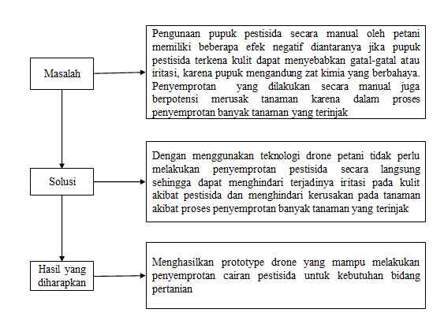

Gambar 40 Kerangka Konseptual

# BAB III

**METODOLOGI PERANCANGAN**

BAB ini akan menjelaskan mengenai metode perancangan untuk alat *drone* UAV hexacopter penyemprotan pupuk pestisida otomatis. Perancangan dilakukan dari segi perangkat keras (*hardware*) maupun dari segi *software* pada *ground station*. Jenis penelitian yang digunakan adalah *System Development Life Cycle* dengan menggunakan model *waterfall* yang diawali dengan analisis kebutuhan yaitu dengan mencari referensi dan menyediakan semua kebutuhan mengenai kendaraan udara tanpa awak dan kebutuhan lainnya, berikutnya melakukan perancangan *hardware* untuk menyediakan dan menganalisis kebutuhan *hardware* yang diperlukan, perancangan *software* untuk pembuatan perencanaan misi pada kendaraan udara tanpa awak, melakukan desain perancangan dan pengujian alat untuk menganalisis apa saja kebutuhan data saat pengujian sistem, terakhir akan dilakukan analisis beserta kesimpulan dari hasil yang telah dilakukan.

1. **Analisis Kebutuhan**

Proses awal yang dilakukan adalah mengidentifikasi apa saja kebutuhan dalam pembuatan alat ini, maka diperoleh analisis kebutuhan dalam rancang bangun *drone UAV Hexacopter* penyemprot cairan pestisida otomatis yaitu sebagai berikut :

1. Drone ini dibuat untuk keperluan penyemprotan cairan pestisida sebagai pengusir hama pada tanaman pertanian bertujuan agar dapat menghindari tanaman terinjak pada saat melakukan penyemprotan secara manual.
2. Drone yang dibuat kali ini menggunakan konfigurasi hexacopter yaitu dengan menggunakan 6 motor dan 6 propeller sebagai penggerak (*aktuator*).
3. *Drone* yang akan dibuat menggunakan *ardupilot* Pixhawk sebagai kontroller utama pada *drone*
4. Perancangan dan pembuatan alat dilakukan di Sekretariat Unit Kegiatan Robotika Universitas Negeri Padang.
5. Pengujian alat dilakukan di pangkalan udara TNI Angkatan Udara Lanud Sutan Syahrir Padang.
6. Kebutuhan *Hardware* :
7. *Ardupilot Pixhawk* sebagai kontroller utama pada penerbangan drone.
8. Motor *brushless* DC dan *propeller* APC8045 sebagai penggerak utama pada penerbangan drone.
9. Power Distribution Board sebagai pengatur distribusi daya dari batterai untuk disalurkan ke 6 motor penggerak.
10. Baterai *Lithium Polimer* sebagai sumber tegangan drone
11. Modul GPS SE100 sebagai sensor titik koordinat dan kompas pada drone.
12. Tombol *safety* sebagai pengaman untuk arming motor.
13. *Buzzer* sebagai indikator status kendaraan berdasarkan nada suara.
14. Radio telemetri sebagai modul untuk menghubungkan drone dengan *ground station.*
15. *Radio Remote controller* sebagai kendali manual jika terjadinya kesalahan (*failsafe*).
16. Laptop sebagai monitoring penerbangan drone dari *ground controll station*.
17. Kebutuhan Software :
18. *Software Mission Planner* merupakan aplikasi yang digunakan sebagai sistem monitoring status penerbangan drone di *ground station*
19. *Software Solidworks* merupakanperangkat lunak desain dan pemodelan parametrik 3D yang sering digunakan pada industri manufaktur, rekayasa, dan desain produk. Pada pembahasan ini *software solidworks* digunakan untuk pembuatan perancangan desain sistem pada drone.
20. **Desain Perancangan Alat**

Tahap desain perancangan yaitu membuat desain sistem yang dapat membantu menentukan perangkat keras (*hardware*) dan sistem perangkat lunak (*software*) juga membantu dalam mendefinisikan arsitektur sistem secara keseluruhan. Desain sistem yang dilakukan meliputi pembuatan desain rancangan sistem secara keseluruhan, pengkabelan, blok diagram dan pemrograman perencanaan misi.

1. **Perancangan Hardware**

Perancangan *hardware* berfungsi untuk mengidentifikasi peralatan dan bahan yang akan digunakan. perancangan desain alat menggunakan aplikasi desain pada desktop yaitu Solidworks. Pada tahapan ini berfungsi untuk membuat desain bentuk jadi alat yang akan dibuat, mulai dari pembuatan bagian-bagian pada *drone* hingga desain perakitan *drone* yang akan digunakan.

1. Desain Rancangan Alat

Desain rancangan alat yang akan dibuat yaitu berupa drone hexacopter dengan menggunakan 6 motor sebagai penggerak. Untuk desain perancangan alat terlihat seperti pada Gambar 41 berikut

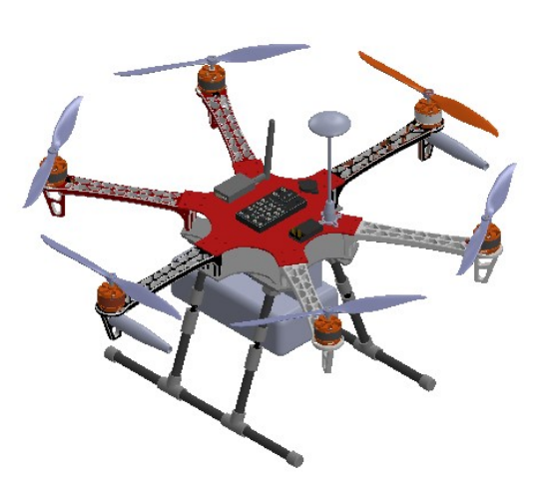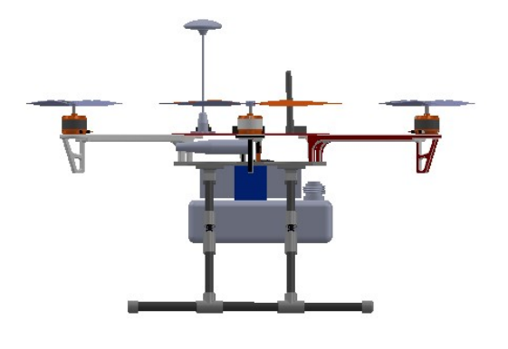

*(b) Tampilan Samping*

*(a) Tampilan depan*

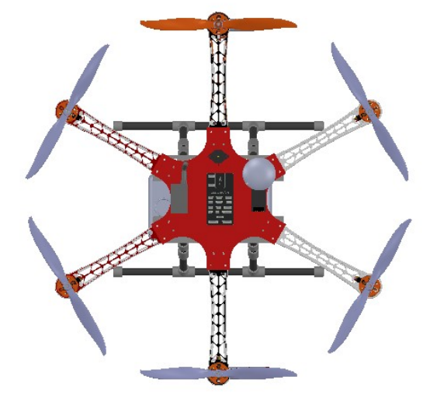

*(c) Tampilan Atas*

Gambar 41 Tampilan desain alat

Drone hexacopter yang akan dibuat menggunakan *body frame* DJI hexacopter F550 berbahan serat kabon yang kuat dan ringan dan landing *gear* sebagai penopang *drone* tersebut untuk berdiri. Bahan tambahan seperti dudukan baterai menggunakan filamen PLA (*Polylactic Acid*) yang dicetak menggunakan mesin 3D printing.

1. Diagram Blok Sistem

Perencanaan alat dibuat dalam bentuk diagram blok. Tiap blok atau sub sistem mempunyai fungsi masing masing, yang kemudian akan digabungkan menjadi suatu alat yang utuh, dan dapat bekerja sesuai dengan tujuan yang diharapkan. Diagram blok sistem ditunjukkan pada Gambar 42

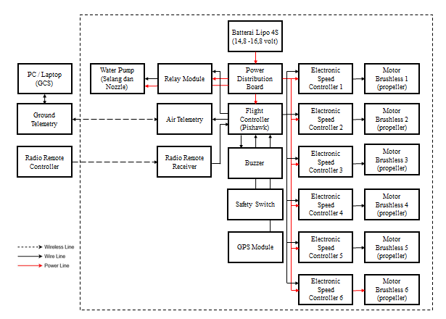

Gambar 42 Diagram Blok Sistem

Berdasarkan pada Gambar 42 dari masing-masing blok diagram memiliki fungsi sebagai berikut :

1. Batterai lipo digunakan sebagai sumber daya untuk menyalakan setiap komponen yang digunakan
2. *Power Distribution Board* (PDB) digunakan sebagai pengatur pendistribusian daya untuk 6 motor penggerak dan komponen lain yang digunakan.
3. *Flight controller (Pixhawk)* merupakan kontroller utama pada *drone* yang digunakan sebagai sistem navigasi dan pengatur arah terbang *drone*. pada flight controller terdapat beberapa sensor yang digunakan untuk memperoleh data penerbangan pada *drone* diantaranya : *accelerometer*, *barometer*, dan sensor kompas.
4. *Electronic Speed Controller* (ESC)digunakan sebagai mengatur kecepatan rotasi motor berdasarkan nilai sinyal PWM yang diterima dari *Flight Controller*
5. *Motor brushless* digunakan sebagai penggerak pada *drone* dengan di pasangkan propeller, propeller yang berputar akan menghasilkan gaya dorongan yang berawanan dengan arah gravitasi agar *drone* dapat terbang diudara.
6. Telemetri digunakan untuk menghubungkan *drone* dengan aplikasi ground station. Telemetri juga berfungsi sebagai monitoring sistem navigasi dari *drone* yang ditampilkan pada ground station.
7. Remote controller digunakan untuk pengendali *drone* yang dilakukan secara manual saat terjadi kesalahan navigasi pada *drone*.
8. Relay berfungsi sebagai saklar (switch) untuk menyalakan dan mematikan water pump yang digunakan sebagai penyemprotan pestisida cair.
9. *Wiring* *Diagram*

*Wiring diagram* atau diagram pengkabelan adalah representasi grafis dari susunan dan konektivitas kabel, penghubung, dan komponen elektrikal dalam sebuah sistem atau perangkat listrik. Pada penelitian kali ini, tahap wiring diagram merupakan proses penyusunan dan penyambungan kabel antar komponen yang ada pada sistem drone hexacopter penyemprotan cairan pestisida.

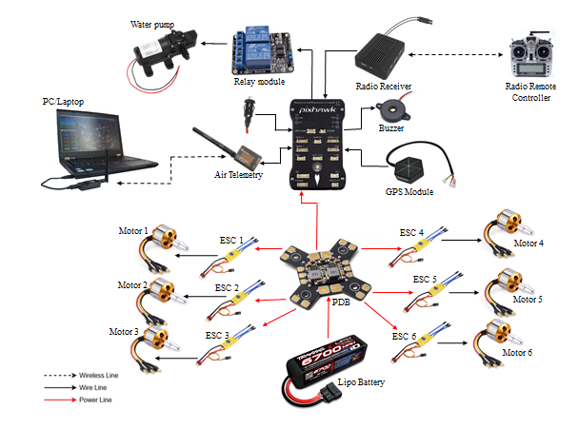

Gambar 43 Wiring Diagram Sistem

Gambar 43 merupakan diagram pengkabelan pada sistem alat yang akan dilakukan. diagram pengkabelan dibuat bertujuan untuk membuat gambaran rancangan untuk proses pengkabelan yang akan dilakukan pada alat. Konektor yang digunakan pada komponen yang terhubung ke pixhawk menggunakan pin konektor DF13 dan pin header.

1. Desain Struktur Alat

Tahapan desain struktur alat berfungsi untuk menyusun serta mengurutkan tempat peletakan setiap komponen yang digunakan dan dibuat secara tersusun dan terstruktur. Desain struktur alat pada penelitian ini dirakit dan disusun seperti pada Gambar 41 berikut.

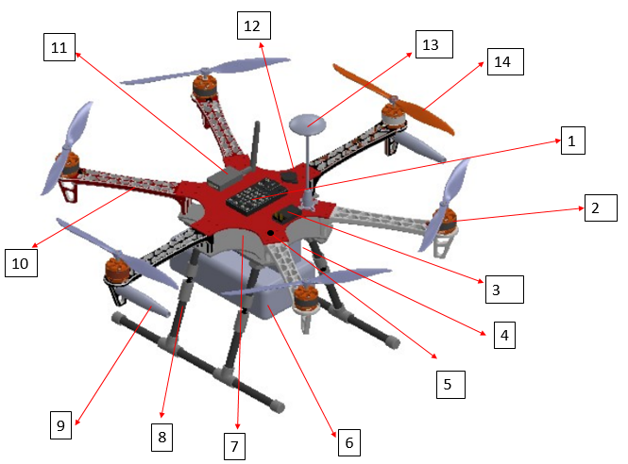

Gambar 44 Bagian dan Tata Letak Komponen Drone

Keterangan :

|  |  |  |
| --- | --- | --- |
| 1. Pixhawk | 1. Tangki Pestisida | 1. Telemetri |
| 1. Motor Brushless | 1. PDB | 1. Buzzer |
| 1. Receiver | 1. Landing gear | 1. GPS Module |
| 1. Batterai | 1. Nozzle Sprayer | 1. Propeller |
| 1. Safety Switch | 1. ESC |  |

Gambar 44 merupakan bentuk dan struktur alat yang telah dirakit hingga alat siap untuk dilakukan pengujian. Pixhawk yang berperan sebagai *flight controller* untuk sistem navigasi diposisikan di tengah-tengah bertujuan untuk menjaga stabilitas dan keseimbangan drone. Hal ini memungkinkan pusat gravitasi drone tetap seimbang, yang sangat penting untuk menghindari ketidakstabilan dalam penerbangan. Posisi baterai diletakkan di bagian bawah dengan memberi jarak dari pixhwak. Hal ini bertujuan agar sensor kompas pada pixhawk tidak terganggu akibat medan magnet yang dihasilkan oleh baterai. Kemudian tangki air diposisikan di bagian tengah kendaraan dan bawah baterai agar saat posisi take off drone dapat terbang dengan seimbang, serta untuk peletakan nozzle diletakkan di bagian bawah motor bagian kiri dan kanan drone untuk melakukan penyemprotan cairan agar menyebar hingga merata. Juga tidak lupa pembuatan kaki landing gear pada drone.

1. **Perancangan** **Software**

Setelah memastikan rancangan perangkat keras (*hardware*) telah dapat bekerja sesuai dengan fungsinya, maka tahap selanjutnya yaitu tahap perancangan perangkat lunak (*software*). Pada perancangan ini peneliti melakukan pembuatan perencanaan misi penerbangan menggunakan *software mission planner*.

1. Perencanaan Misi

Perencanaan misi dilakukan untuk melakukan dan menyusun perintah navigasi pada penerbangan. Perencanaan misi dilakukan pada GCS dengan menggunakan aplikasi *mission planner* pada fitur “*flight plan”*.adapun langkah-langkah untuk membuat perenacanaan misi yaitu :

1. Hubungkan *drone* pada *ground station* dengan koneksi wireless menggunakan komunikasi radio telemetri, kemudian sambungkan dengan *software* *mission planner*
2. Buka fitur *flight plan* pada aplikasi *mission planner* kemudian buat perencanaan misi pada map sesuai yang diperlukan.
3. *Upload* perintah perencanaa misi dengan cara menekan button “write” dan untuk menampilkan perencanaan misi pada *flight data* dengan cara menekan button “*read*” pada *flight plan mission panner*. Untuk misi yang diberikan pada pelitian ini terlihat seperti Gambar 41.

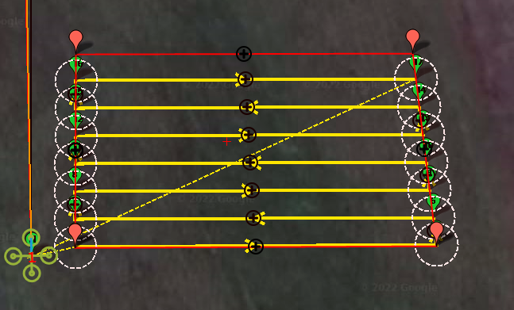

Gambar 45 Mapping Perencanaan misi

Gambar 42 menunjukkan perintah *mapping* sistem navigasi perencanaan misi pada *ground station* untuk menjalankan perintah navigasi pada *drone* yang diawali dengan *takeoff*, menuju WP1, menyalakan *water pump*, drone terbang sesuai misi, dan yang terakhir kembali ke posisi awal dan landing. Untuk urutan perencanaan misi seperti yang terlihat pada Tabel 3 berikut.

Tabel 3 Perintah Perencanaan Misi

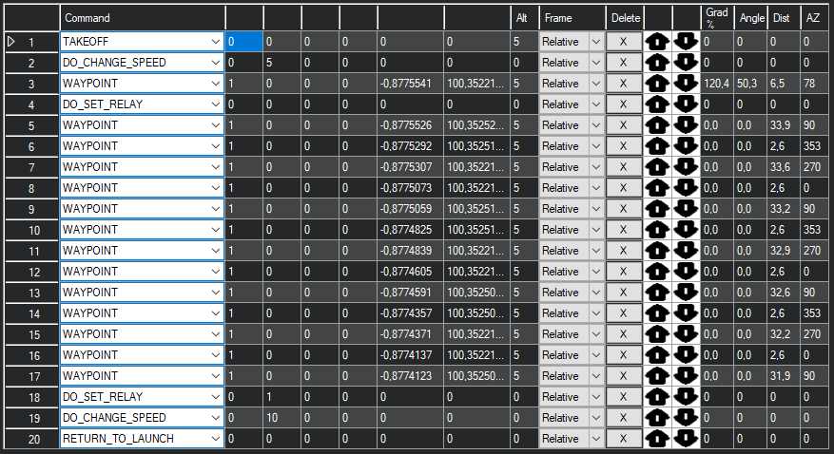

Tabel 3 diatas merupakan tabel urutan perintah untuk melakukan misi, misi tersebut dimulai dari take off dengan ketinggian terbang sesuai nilai yang diberikan pada parameter “alt” dalam tabel, perintah DO_CHANGE_SPEED merupakan perintah untuk mengatur perubahan kecepatan drone untuk bermanuver disetting pada parameter yang telah ditentukan. DO_SET_RELAY adalah perintah untuk mengatur keluaran pin GPIO Pixhawk berfungsi sebagai menghidupkan dan mematikan relay. WAYPOINT merupakan titik koordinat *geografis* yang memerintahkan drone agar terbang ke arah titik tersebut, RETURN_TO_LAUNCH merupakan perintah untuk kembali ke titik awal drone lepas landas dan diakhiri dengan mendarat/landing.

1. Diagram Alir (*Flowchart*)

Diagram alir biasa disebut dengan *flowchart* adalah representasi grafis dari urutan langkah-langkah atau proses dalam sebuah sistem, algoritma, atau pekerjaan. *Flowchart* digunakan untuk memvisualisasikan aliran informasi, keputusan, atau tugas dari awal hingga akhir. *Flowchart* yang dirancang untuk perancangan tugas akhir ini dapat dilihat pada Gambar 43 berikut :

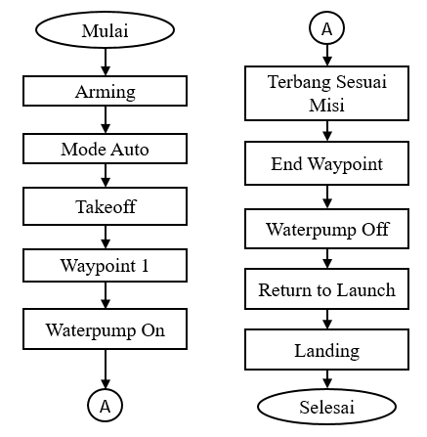

Gambar 46 Flowchart Perencanaan Misi Drone

Pada *flowchart* diatas menjelaskan algoritma dan urutan-urutan perencanaan misi pada penerbangan *drone*. berikut adalah penjelasan mengenai urutan-urutan *flowchart* :

1. *Arming* adalah proses mengaktifkan motor dan sistem kendali drone sehingga drone siap untuk terbang. termasuk langkah-langkah menghidupkan baterai, menyalakan kontroler atau remote, dan memeriksa bahwa semua sistem drone berfungsi dengan baik sebelum dilakukan penerbangan.
2. *Mode auto* adalah serangkaian fitur perintah mode penerbangan drone yang memungkinkan drone untuk beroperasi secara otomatis, mengambil alih kendali dari pilot dalam beberapa tugas yang telah ditentukan.
3. *Takeoff* adalah langkah awal ketika drone lepas landas dari permukaan tanah atau platform awal *drone* untuk memulai penerbangan.
4. *Waypoint* adalah titik-titik koordinat geografis yang ditentukan oleh pengguna dalam perangkat lunak perencanaan misi untuk *drone*. Dengan menentukan *waypoint*, *drone* dapat diperintahkan terbang sesuai dengan titik kooordinat yang ditentukan pengguna.
5. *Waterpump on* merupakan proses menghidupkan relay agar dapat menyalakan waterpump untuk penyemprotan cairan pestisida
6. Terbang sesuai misi adalah proses terbang drone bergerak sesuai misi waypoint yang telah ditentukan oleh pengguna.
7. *End waypoint* merupakan akhir dari titik koordinat perencanaan misi terbang drone.
8. *Waterpump off* merupakan proses mematikan relay agar memutus arus listrik yang mengalir pada waterpump.
9. *Return to Launch* (RTL) adalah fitur pada drone yang memungkinkan drone untuk kembali otomatis ke titik awal atau pada tempat awal *drone* *takeoff*.
10. *Landing* adalah tahap akhir dalam penerbangan drone di mana drone turun dari ketinggian dan mendarat dengan aman di permukaan tanah.
11. **Rancangan Pembuatan Alat**

Proses rancangan pembuatan alat ini dimulai dengan beberapa proses, diantaranya perancangan dan perakitan mekanik drone, penentuan komponen yang diperlukan, penyusunan dan *wiring* sistem elektronik *drone*, dan yang terakhir pembuatan perencanaan misi. Adapun langkah-langkah proses pembuatan drone ini sebagai berikut :

1. Penyadiaan alat dan bahan

Penyediaan alat dan bahan merupakan tahapan pertama yang dilakukan untuk rancang bangun drone *hexacopter* penyemprotan cairan pestisida secara otomatis. Tahapan ini berfungsi untuk menyiapkan alat dan bahan yang dibutuhkan pada pembuatan *drone*.

1. Pembuatan mekanik dan elektrikal

Tahapan ini merupakan proses untuk melakukan pembuatan dan perakitan *drone hexacopter* secara utuh dan fungsional. Perakitan ini dibuat seperti pada desain perancangan yang telah dibuat sebelumnya, mulai dari penyusunan frame, pemasangan motor, pembuatan landing gear, penyusunan letak komponen, pengkabelan sistem, dan melakukan pengecekan lainnya.

1. Pembuatan perencanaan misi

Tahapan ini dilakukan untuk pembuatan jalur lintasan drone menggunakan sistem waypoint atau pemberian titik koordinat yang telah ditentukan dan sebagai pemberian perintah yang akan dilakukan *drone* dengan menggunakan aplikasi *Mission Planner*.

1. Pengujian Alat

Proses akhir ini akan dilakukan serangkain pengujian terbang drone secara autonomous. Hal yang akan diuji dan dianalisis nantinya yaitu : pengujian daya motor, pengujian jarak pembacaan sinyal radio pada remot dan telemetri, pengujian pembacaan GPS, dan pengujian pada pengukuran lama durasi terbang drone secara autonomous dari awal drone aktif hingga drone selesai melakukan misi dengan memberikan beban pada drone.

1. *Maintenance*

Tahapan *maintenance* merupakan tindakan yang dilakukan untuk menjaga, memperbaiki, atau memperbarui sistem *drone* agar tetap berfungsi dengan baik. Tujuan dari pemeliharaan ini adalah untuk mencegah atau memperbaiki kerusakan atau kegagalan yang terjadi pada sistem.

1. **Rancangan Pengujian Alat**

Tahapan pengujian merupakan tahapan dimana akan dilakukan pengujian-pengujian terkait data yang akan diuji pada penelitian kali ini. Data yang akan diuji yaitu : pengujian daya dorong (*thrust*) pada setiap motor, pengujian jangkauan sinyal radio*,* Pengujian GPS, dan pengujian terbang berdasarkan beban yang diangkut drone. Hal yang dibutuhkan untuk tahap pengujian yaitu berupa spesifikasi komponen elektronik yang akan digunakan seperti yang terlihat pada Tabel 4 berikut.

Tabel 4 Spesifikasi komponen elektronik

|  |  |
| --- | --- |
| Beterai Li-po : | * + - * Kapasitas : 7200 mAh |
|  | * + - * Discharge rate : 50 C |
|  | * + - * Series : 4S |
| ESC | * + - * Hobby king 40A |
| Motor Brushless : | * + - * Sunnysky X2216-9 |
|  | * + - * KV : 1100 |
|  | * + - * ESC 40A |
| Propeller : | * + - * APC 8045, APC 9047 |
| Remote Controller | * + - * Flysky FS-i6 |
|  | * + - * Channels: 6 Channels |
|  | * + - * Rentang RF: 2,40-2,48 GHz |
|  | * + - * Bandwidth: 500KHz |
| Radio Telemetri | * + - * Cuav Supter Radio |
|  | * + - * Freq : 433MHz |
| GPS Module | * + - * Radiolink SE100 |

Berdasakan Tabel 4 diatas, maka akan dilakukan beberapa pengujian dan analisis terkait beberapa parameter uji berikut:

1. Pengujian Daya Motor

Pengujian ini dilakukan untuk mengukur berapa besar gaya dorong yang diberikan oleh motor dan baling-baling saat motor dinyalakan, motor yang akan diuji kali ini yaitu menggunakan motor brushless *merk* Sunnysky X2216-9 dengan KV (*Konstant Velocity*) 1100, yaitu pada setiap diberikan tegangan sebesar 1 Volt maka motor akan berputar dengan kecepatan 1100 RPM (*Rotation Per Minute*). pengujian ini juga dilakukan untuk menghitung besar pengeluaran daya baterai pada saat motor dalam kecepatan penuh / pada saat tuas *throttle* mencapai 100%. Tabel 5 merupakan parameter yang diuji pada pengujian daya motor.

Tabel 5 Desain Pengukuran Daya Motor

|  |  |  |  |  |  |
| --- | --- | --- | --- | --- | --- |
| Propeller | Throttle (%) | Tegangan input (V) | Arus Input (A) | Daya (Watt) | Thrust (gr) |
| 8045 |  |  |  |  |  |
| 9047 |  |  |  |  |  |

Pengujian daya dorong motor menggunakan 2 jenis propeller yaitu propeller dengan kode "8045" memiliki diameter 8 inci dan langkah (*pitch*) 4,5 inci, dan propeller dengan kode “9047” memiliki diameter 9 inci dan langkah (*pitch*) 4,7 inci. Pengujian daya dorong ini diukur menggunakan timbangan digital maksimum 10 kg dengan memasangkan motor dan propeller pada timbangan tersebut. Pengukuran nilai arus, tegangan dan daya yang masuk ke motor menggunakan wattmeter yang terpasang diantara baterai dan motor.

1. Pengujian Jangkauan Sinyal *Radio Remote Controller*

Pengujian ini dilakukan untuk menguji jarak pembacaan sinyal radio pada perangkat penerima sinyal remot yang digunakan. Remot yang akan digunakan pada pengujian ini yaitu remot *merk* Flysky FS-i6 dengan 6 saluran (*channel*) pengiriman sinyal. Tabel 6 merupakan parameter uji untuk melakukan pengujian pembacaan sinyal remot kontrol pada *drone*.

Tabel 6 Desain Pengujian Pembacaan Sinyal Radio Pemancar

|  |  |  |
| --- | --- | --- |
| Jarak Baca (m) | Channel Remote | Keterangan |
| 10 | Channel 1 |  |
| Channel 2 |  |
| Channel 3 |  |
| Channel 4 |  |
| Channel 5 |  |
| Channel 6 |  |
| 20 | Channel 1 |  |
| Channel 2 |  |
| Channel 3 |  |
| Channel 4 |  |
| Channel 5 |  |
| Channel 6 |  |
| … | Channel 1 |  |
| Channel 2 |  |
| Channel 3 |  |
| Channel 4 |  |
| Channel 5 |  |
| Channel 6 |  |
| 500 | Channel 1 |  |
| Channel 2 |  |
| Channel 3 |  |
| Channel 4 |  |
| Channel 5 |  |
| Channel 6 |  |

Pengujian ini akan dilakukan percobaan pembacaan sinyal remot terhadap drone mulai dari jarak sejauh 10m hingga berjarak sejauh 500m. dari jarak tersebut akan dianalisis apakah dengan jarak tersebut drone dapat merespon perintah dari kendali remot. Pembacaan respond remot dari *channel* 1 hingga *channel* 6 dapat dilakukan dan dilihat menggunakan *software* pada *ground* *station* yaitu aplikasi *Mission Planner*

1. Pengujian Jangkauan Sinyal Telemetri

Pengujian ini dilakukan untuk menguji jarak pembacaan sinyal telemetri dari *ground station* ke telemetri yang terpasang pada drone. Telemetri yang digunakan pada pengujian ini memiliki frekuensi sebesar 433MHz. Tabel 7 merupakan parameter uji untuk melakukan pengujian pembacaan telemetri ground ststion terhadap telemetri pada *drone*.

Tabel 7 Desain Pengujian Pembacaan Sinyal Telemetri

|  |  |  |
| --- | --- | --- |
| Jarak Baca (m) | Sinyal Terbaca | Keterangan |
| 10 |  |  |
| 20 |  |  |
| … |  |  |
| 500 |  |  |

Sama seperti pada pengujian sinyal remot, pengujian pembacaan sinyal telemetri juga dimulai dari jarak sejauh 10m hingga berjarak sejauh 500m. dari jarak tersebut akan dianalisis apakah dengan jarak tersebut drone dapat merespon perintah dari kendali telemetri dari *gound station*. Perintah yang akan dilakukan dari ground station yaitu menyalakan motor (*arming*) dan mematikan motor (*disarming*). Besar kekuatan sinyal yang terbaca pada telemetri dapat dilihat pada tampilan *Heads-up Display* (HUD) pada aplikasi *Mission Planner*.

1. Pengujian Koordinat GPS

Pengujian titik koordinat GPS dilakukan saat melakukan misi sederhana yaitu melakukan satu perintah lepas landas (*take off*) dan *waypoint* untuk mendarat (*landing*). Hal ini dilakukan bertujuan untuk mengukur tingkat kakuratan pembacaan koordinat GPS berdasarkan titik koordinat perencanaan misi yang telah dibuat. Tabel 7 merupakan parameter yang diuji pada pengujian pembacaan sinyal GPS.

Tabel 8 Desain pengujian sinyal GPS

|  |  |  |  |  |  |  |  |  |  |  |
| --- | --- | --- | --- | --- | --- | --- | --- | --- | --- | --- |
|  | Koordinat perencanaan misi | | | Koordinat terbaca | | | Radius error | | | Keterangan |
| Lat | Long | Alt | Lat | Long | Alt | Lat | Long | Alt |  |
| Percobaan 1 |  |  |  |  |  |  |  |  |  |  |
| Percobaan 2 |  |  |  |  |  |  |  |  |  |  |
| Percobaan 3 |  |  |  |  |  |  |  |  |  |  |
| Percobaan 4 |  |  |  |  |  |  |  |  |  |  |
| Percobaan 5 |  |  |  |  |  |  |  |  |  |  |

Pengujian ini akan dilakukan sebanyak 5 kali percobaan dengan titik koordinat dan ketinggian drone yang berbeda-beda. Pengujian dilakukan untuk mengetahui rentang kesalahan (*error*) pada pembacaan koordinat sinyal GPS berdasarkan titik perencanaan misi yang telah dibuat.

1. Pengujian Penerbangan

Pengujian terbang dilakukan untuk mengukur lama durasi terbang *drone* berdasarkan jumlah kapasitas baterai dan beban (cairan pestisida) yang dibawa drone. Pengujian ini dilakukan dimulai dari awal *drone* dinyalakan(*arming*), terbang sesuai misi, hingga drone mendarat dan dimatikan (*disarming*). Tabel 9 berikut merupakan tabel pengujian terbang yang akan dilakukan.

Tabel 9 Desain Data Pengujian Terbang Drone

|  |  |  |  |  |  |  |
| --- | --- | --- | --- | --- | --- | --- |
| Propeller | Jarak Tempuh (m) | Berat Beban (g) | Tegangan Awal (V) | Tegangan Akhir (V) | Selisih Tegangan(V) | Durasi Terbang |
| 8045 |  |  |  |  |  |  |
|  |  |  |  |  |  |
|  |  |  |  |  |  |
| 9047 |  |  |  |  |  |  |
|  |  |  |  |  |  |
|  |  |  |  |  |  |

Data yang akan diambil berdasarkan tabel 9 yaitu dengan parameter input berupa spesifikasi propeller yang digunakan, jarak tempuh yang dilakukan, dan berat beban yang akan dibawa drone. Sehingga akan menghasilkan data output berupa selisih dari tegangan awal (motor arming) dan tegangan akhir (motor disarming setelah menjalankan misi) dan lama durasi drone terbang.

# DAFTAR PUSTAKA

Abdul Wahid, A. (2020). Analisis Metode Waterfall Untuk Pengembangan Sistem Informasi. *Jurnal Ilmu-Ilmu Informatika Dan Manajemen STMIK*, *November*, 1–5.

Ahiarwar, S., Swarnkar, R., Bhukya, S., & Namwade, G. (2019). Application of drone in agriculture: A review. *International Journal of Chemical Studies*, *8*(5), 181–187. https://doi.org/10.22271/chemi.2020.v8.i5d.10529

Astuti, W., & Widyastuti, C. R. (2016). Pestisida Organik Ramah Lingkungan Pembasmi Hama Tanaman Sayur. *Rekayasa*, *14*(2), 117.

Febri, H., Sumbung, R., Mesin, J. T., Negeri, P., & Pandang, U. (2021). *DRONE UNTUK DETEKSI HAMA DAN PENYEMPROTAN PESTISIDA PADA TANAMAN PADI*.

Feriadi, D. (2017). *Aplikasi Sistem Pendukung Keputusan Untuk Simulasi Diagnosa Hama dan Penyakit Pada Tanaman Cabai*. 106–113.

Hidayat, R., Muhaimin, & Aidi, F. (2019). Rancang Bangun Prototype Drone Penyemprot Pestisida Untuk Pertanian Padi Secara Otomatis. *Jurnal Tektro*, *3*(2), 86–94. http://e-jurnal.pnl.ac.id/index.php/TEKTRO/article/view/1550

Hidayati, N. (2019). Penggunaan Metode Waterfall Dalam Rancang Bangun Sistem Informasi Penjualan. *Generation Journal*, *3*(1), 1–10.

Indreswari Suroso. (2021). *Institut teknologi nasional, PENGERTIAN DRONE*. 4–11.

Kusumaningrum, S. I. (2019). Pemanfaatan Sektor Pertanian Sebagai Penunjang Pertumbuhan Perekonomian Indonesia. *Jurnal Transaksi*, *11*(1), 80–89. http://ejournal.atmajaya.ac.id/index.php/transaksi/article/view/477

Rahmadiansyah, A., Orlanda, E., Wijaya, M., Nugroho, H. W., & Firmansyah, R. (2017). Perancangan Sistem Telemetri Untuk Mengukur Intensitas Cahaya Berbasis Sensor Light Dependent Resistor Dan Arduino Uno. *JEEE-U (Journal of Electrical and Electronic Engineering-UMSIDA)*, *1*(1), 15–21. https://doi.org/10.21070/jeee-u.v1i1.760

Scott, J. E., & Scott, C. H. (2017). Drone delivery models for healthcare. *Proceedings of the Annual Hawaii International Conference on System Sciences*, *2017*-*Janua*, 3297–3304. https://doi.org/10.24251/hicss.2017.399

Sutadi, L. Y., Widyanto, S. A., & Haryanto, I. (2012). *Perancangan Mekanisme Pengontrol Controllable Pitch Propeller*. 12–17.

Taufik, A., Habriansyah, I., Fachturrahman, F., & Sumbung, H. F. R. (2022). Drone Untuk Deteksi Hama dan Penyemprotan Pestisida pada Tanaman Padi. *Jurnal Teknik Mesin Sinergi*, *20*(2), 139. https://doi.org/10.31963/sinergi.v20i2.3737

Widiasari, C., & Este Dulan Agustinus S., R. (2020). Rancang Bangun Drone Quadcopter Tanpa Awak Penyiram Pupuk Tanaman. *Jurnal ELEMENTER*, *6*(2), 81–90.

Yallappa, D., Veerangouda, M., & Maski, D., Palled, V., & Bheemanna, M. (2017). Development and evaluation of drone mounted sprayer for pesticide applications to crops. *Development and Evaluation of Drone Mounted Sprayer for Pesticide Applications to Crops*, *16.1.2015*. https://ieeexplore.ieee.org/abstract/document/8239330/